ПРАВИТЕЛЬСТВО РОССИЙСКОЙ ФЕДЕРАЦИИ
Федеральное государственное бюджетное образовательное учреждение
высшего образования
«Санкт-Петербургский государственный университет»
Факультет стоматологии и медицинских технологий

Кафедра стоматологии

АРУТЮНЯН ВИТА АРТЁМОВНА

Выпускная квалификационная работа
на тему:
Анализ уровня стоматологических знаний студентов лечебного факультета СПБГУ

Уровень образования:
Направление 31.05.03 «Стоматология»
Основная образовательная программа СМ.5059.2015 «Стоматология»

Научный руководитель: д.м.н., профессор, выполняющий лечебную деятельность, кафедры стоматологии
Соколович Наталия Александровна
Рецензент: к.м.н., доцент кафедры стоматологии общей практики ФГБОУ ВО “Северо-Западный государственный медицинский университет им. И.И. Мечникова” Минздрава России.
Сурдина Элина Давидовна.

Санкт-Петербург
2020

ОГЛАВЛЕНИЕ

Введение…………………………………………………………………3
Основная часть…………………………………………………………..6
Глава 1. Обзор литературы……………………………………………..6
  - Уровень стоматологической грамотности и стоматологического здоровья студентов лечебного факультета……………………………6
1.2. Этиопатогенетическая связь заболеваний полости рта и внутренних органов…………………………………………………………………..10
1.3. Здоровье врача - основа успешной профилактической работы с пациентами………………………………………………………………16
Глава 2. Материалы и методы исследования…………………...20
2.1. Предмет и объект исследования ………………………………….20
2.2. Метод анкетирования ……………………………………………..20
2.3. Методы статистической обработки данных……………………...21
Глава 3. Результаты исследования……………………………………..22
3.1. Стоматологическое здоровье………………………………………22
3.2. Гигиена полости рта………………………………………………..24
3.3. Профессиональная гигиена полости рта………………………….29
3.4. Питание и вредные привычки……………………………………..31
Выводы ……………………………………………………….................34
Заключение ……………………………………………………………..36
Список литературы……………………………………………………..37
Приложение 1…………………………………………………………...43
Приложение 2…………………………………………………………...47
Приложение 3…………………………………………………………...60
Приложение 4…………………………………………………………...66
Приложение 5…………………………………………………………...73
Приложение 6…………………………………………………………...81
Приложение 7…………………………………………………………...87

Введение
Сохранение и укрепление здоровья студенческой молодежи является важнейшей медико-социальной проблемой. В нашей стране, как и во всем мире, ведутся разработки эффективных систем формирования здорового образа жизни и сохранения трудового потенциала молодого населения. Студенты-медики — это особая социальная группа населения, объединенная условиями получения высшего медицинского образования и подготовки к выбранной профессии, на здоровье которой оказывают воздействие такие факторы, как высокие учебные нагрузки, высокий уровень стресса, нерегулярное и несбалансированное питание, нерегулярное посещение профильных врачей из-за ограничения по времени, тогда как реализация принципов здорового образа жизни является важнейшей составляющей профессиональной̆ деятельности будущего врача [1].
Распространенность стоматологических заболеваний среди студентов медицинских вузов, в настоящее время, остается стабильно высокой, что связано с низким уровнем культуры стоматологического здоровья, а именно с нерегулярной индивидуальной гигиеной полости рта, недостаточной осведомленностью о дополнительных предметах и средствах гигиены, нерегулярной санацией полости рта и профессиональной гигиеной, нерациональным питанием, ростом числа вредных привычек [2].
Многочисленные исследования доказывают, что сохранить стоматологическое здоровье возможно благодаря реализации в повседневной практике методов профилактики заболеваний полости рта. Следовательно, в период активного формирования профессиональных компетенций будущих врачей необходимо повышать уровень их стоматологической грамотности, совершенствовать гигиенические навыки [3]. Студенты, изучающие лечебное дело, должны быть компетентны не только в вопросах сохранения общего здоровья, но также здоровья стоматологического, ориентироваться в вопросах взаимосвязи и взаимозависимости общего и стоматологического здоровья, понимать важность сохранения зубочелюстного аппарата в адекватном возрасту состоянии. Эти знания закладываются в ходе изучения различных дисциплин (в том числе дисциплины «Стоматология») в рамках программы подготовки будущего специалиста, обладающего клиническим мышлением, способного и готового к междисциплинарному взаимодействию в своей профессиональной деятельности. Осознанное и ответственное отношение к своему стоматологическому здоровью, тщательное выполнение гигиенических процедур, заинтересованное изучение возможностей профилактической стоматологии должно стать основой для санитарно-просветительской работы с будущими пациентами [4].
Цель исследования: оценить уровень стоматологической грамотности студентов, получающих медицинское образование, в области профилактики стоматологических заболеваний
Задачи исследования:
- Провести анализ и обобщение литературных данных по вопросам стоматологической заболеваемости и стоматологической грамотности студентов-медиков
- Изучить уровень стоматологической грамотности студентов 1-6 курсов СПбГУ, обучающихся по программе специалитета «Лечебное дело»
- Оценить изменения стоматологических знаний студентов после изучения ими курса «Профилактическая стоматология» в рамках дисциплины «Стоматология» (3 курс)
- На основании полученных данных дать рекомендации по стоматологическому просвещению студентов-медиков
Научная новизна работы:
Впервые, в рамках изучения уровня стоматологической грамотности студентов 1-6 курсов СПбГУ, проведены оценка и анализ изменений стоматологических знаний студентов после изучения ими курса «Профилактическая стоматология» в рамках дисциплины «Стоматология». На основании проведенного исследования впервые разработан и предложен курс дополнительных занятий (беседы с мультимедийным сопровождением) для студентов СПбГУ, обучающихся по программе специалитета «Лечебное дело» с возможностью реализации ежегодно в рамках Всемирного дня стоматологического здоровья с использованием студенческого ресурса Факультета стоматологии и медицинских технологий.
Практическая значимость работы:
Предложенный нами курс дополнительных занятий поможет расширить, углубить и поддерживать на достаточно высоком уровне знания в области профилактической стоматологии студентов СПбГУ, обучающихся по программе специалитета «Лечебное дело», что будет способствовать подготовке будущего врача-лечебника, как специалиста, обладающего клиническим мышлением, готового к междисциплинарному взаимодействию, способного учитывать многофакторность любой патологии, лечить больного, а не болезнь. Кроме того, полученная в ходе занятий информация будет стимулировать самих студентов следовать рекомендациям стоматологов по гигиене полости рта и здоровому образу жизни.

Глава 1. Обзор литературы.
1.1. Уровень стоматологической грамотности и стоматологического здоровья студентов- медиков.
На сегодняшний день многие исследователи акцентируют внимание на высокой распространенности и интенсивности кариеса зубов у студентов-медиков, низкий уровень гигиены полости рта, при котором чаще выявляются признаки поражения тканей пародонта [5].
Как полагают авторы, организм молодых людей часто подвергается воздействию различных экзогенных и эндогенных факторов, что приводит к увеличению стоматологической заболеваемости. На состояние стоматологического здоровья студентов неблагоприятным образом влияют медико-социальные факторы: питание с избытком углеводов, низкая медицинская грамотность учащихся, неявка студентов на медицинские осмотры, отсутствие санации полости рта, нерегулярное проведение профилактических мероприятий, незнание техники чистки зубов [6].
В тоже время нарушение стоматологического здоровья снижает качество жизни студенческой молодежи. По данным некоторых авторов, более 40 % студентов вузов имеют стоматологические проблемы, отрицательно влияющие на качество их жизни [7]. При дефектах зубочелюстной системы нарушаются коммуникативные возможности обучающихся, возникают дефекты речи и косметические проблемы, появляется запах изо рта, что отражается на жизненной активности и эмоциональном состоянии студентов [8].
Чтобы разобраться в вопросе сохранения здоровья полости рта студентов-медиков, Северным государственным медицинским университетом было проведено анкетирование 157 студентов по направлению «Лечебное дело». Для оценки уровня стоматологических знаний использовался опросник, рекомендованный ВОЗ: «Анкета о здоровье полости рта для взрослых (2013 г.)». Анкета была составлена из блоков: общая информация, опыт снижения качества жизни из-за проблем в полости рта, характер диеты и вредных привычек, уровень образования. Были проанализированы следующие вопросы: «Как бы Вы оценили состояние Ваших зубов?», «Как бы Вы оценили состояние Ваших десен?», «Применяете ли вы зубную пасту, содержащую фторид?», «Как часто Вы чистите зубы?».
В ходе анкетирования установлено, что двукратный режим чистки зубов соблюдают 72% студентов-медиков, один раз в день- 24,8% и 3,2% опрошенных признались, что не каждый день чистят зубы. Фторид-содержащей зубной пастой пользуются 48,4% студентов; без фторидов- 20,4% и 31,2% студентов не знают о содержании фторидов в зубной пасте. При анализе ответов было выявлено, что большинство респондентов оценивают состояние своих зубов и десен как хорошее.
Таким образом, можно сделать вывод, что большинство студентов-медиков Северного государственного медицинского университета мотивированы в сохранении своего здоровья и имеют представление о профилактике стоматологических заболеваний, но в узких вопросах знаний недостаточно, что может быть связано с тем, что циклы по профилактической стоматологии очень кратковременны и носят ознакомительный характер [9].
Аналогичное исследование было проведено на базе Медицинского института Белгородского государственного национального исследовательского университета в ходе которого было проведено анкетирование 96 студентов первого и второго курса по направлению «Лечебное дело». У участников анкетирования оценивали: мнение о понятии «здоровый образ жизни» и его значимость в системе ценностей; уровень знаний в области гигиенических мероприятий направленных на профилактику стоматологических заболеваний; частоту обращения за профессиональной помощью в сфере стоматологии; просвещенность студентов о заболеваниях пародонта. По данным анкетирования не смотря на то, что 89,58% опрошенных студентов считают стоматологическое здоровье неотъемлемой составляющей социального статуса человека, на вопрос «Как часто и по какой причине к стоматологу?» 83,35% участников ответили, что к стоматологу обращаются редко и лишь 16,7% ответили, что обращаются регулярно, из них с целью проведения профилактических мероприятий - только 12,5%, а остальные респонденты, давшие такой ответ, обращаются к стоматологу по причине возникновения симптомов тех или иных стоматологических заболеваний [10].
Оценивая знания студентов о методах индивидуальной гигиены полости рта, выяснили, что 57,29% опрашиваемых не знакомы с правильной техникой чистки зубов, 22,9% владеют информацией о том, как правильно чистить зубы, но не пользуются ею на практике. 48,95% участников не используют дополнительные средства гигиены полости рта. Также около 75% студентов-медиков не знают о последствиях заболеваний пародонта; 79,17% студентов считают кровоточивость десен поводом обратиться к врачу, из них 20% отмечают кровоточивость у себя, при этом 27% респондентов курят, 73,95% употребляют алкогольные напитки.
Таким образом, проведенное исследование подтверждает низкий уровень стоматологической грамотности, недостаточность гигиенических знаний и навыков [11].
Еще одно исследование было проведено среди студентов Башкирского государственного медицинского университета города Уфы. Было проведено анкетирование 706 студентов. Анкета включала вопросы касающиеся частоты посещения стоматолога, характера и регулярности ухода за полостью рта, использования основных и дополнительных средств гигиены, преобладания блюд в рационе, употребления сладких газированных напитков, знаний о причинах возникновения основных стоматологических заболеваний, в том числе формирования неправильного прикуса, и вопросов профилактики стоматологической патологии [12].
В процессе исследования выявлено, что больше половины студентов (73,1%) чистят зубы 2 раза в день, а 23,1% один раз в день, при этом горизонтальными движениями очищают поверхности зубов 18,5% опрошенных, 20,6% студентов осуществляют чистку зубов выметающими движениями и 33,2% чистят зубы круговыми движениями. Таким образом, можно сделать вывод, что студенты имеют слабое представление о правильной технике чистки зубов [12].
87,4 % студентов-медиков для ежедневной гигиены полости рта используют только зубные щетки, ополаскиватели используют 4,2% студентов, жевательные резинки - 8,8%, то есть учащиеся не использует никаких дополнительных средств гигиены, что возможно связано с отсутствием знаний об ассортименте дополнительных средств, их назначении и правилах применения на практике.
Результаты анкетирования по вопросам просвещенности студентов о причинах стоматологических заболеваний показали, что 66,4% будущих медиков не полностью информированы и хотели бы знать больше, владеют информацией о причинах возникновения заболеваний зубов всего лишь 12,2% студентов, неинформированными считают себя 19,7%. На вопрос нуждаетесь ли вы в обучении правилам чистки зубов для предупреждения стоматологических заболеваний 43,3% студентов ответили, что не знают, будет ли от этого польза, 34,5% опрошенных не видят в этом необходимости, лишь 8,8% студентов считают полезным обучение правилам чистки зубов.
Полученные данные говорят о низкой информированности студентов по поводу заболеваний полости рта, их причинах и возможных последствиях, о влиянии стоматологических заболеваний на состояние здоровья организма в целом, а, следовательно, об отсутствии работы по стоматологическому просвещению студентов-медиков, что, безусловно, необходимо для повышения их стоматологической грамотности и культуры, снижения уровня стоматологической заболеваемости [13].
По мнению Леонтьева В.К, студенты должны быть компетентны в вопросах сохранения своего здоровья полости рта, так как это формирует у будущих врачей ценностное и грамотное отношение к сохранению собственного стоматологического здоровья, здоровья пациентов и окружающих людей [14,15].
  - Этиопатогенетическая связь заболеваний полости рта и общесоматической патологии.
Как известно, связь здоровья полости рта и общего здоровья имеет взаимодополняющий характер: с одной стороны - состояние зубов, органов и тканей полости рта влияет на общесоматическое здоровье, с другой - наличие соматической патологии, образ жизни и вредные привычки, уровень грамотности и гигиенической культуры влияет на стоматологическое благополучие, поэтому прочные базовые знания о гигиене полости рта и принципах профилактики стоматологических заболеваний необходимы врачам различных специальностей.
К общим факторам риска развития заболеваний полости рта относятся: аллиментарные показатели и характер питания; табакокурение; алкоголизм и наркомания; состояние постоянного стресса и наличие хронических соматических заболеваний [16].
Одним из основных факторов, способствующих возникновению кариозного процесса и заболеваний пародонта, является нарушение питания. Пусковым механизмом в развитии заболеваний является употребление легкометаболизируемых углеводов. При этом установлено, что важное значение имеет не количество, а частота потребления сладостей, особенно, вовремя перекусов. При употреблении сладостей, происходит сдвиг рН в кислую сторону, слюна превращается из среды, перенасыщенной гидроксиапатитами в ненасыщенную, а при дальнейшем подкислении из минерализующей жидкости в деминерализующую. Далее происходит гидролиз остатков сахара, и они интенсивно метаболизируются микрофлорой полости рта, с образованием органических кислот. Если одновременно нарушается регулярность и правильность гигиенического ухода (например, зубы не были почищены перед сном), это ведет к формированию кариесогенной ситуации в полости рта, возникновению очагов деминерализации эмали зубов с последующим образованием кариозного дефекта [17].
Среди алиментарных факторов, помимо качества употребляемой пищи, не мало важное значение имеет содержание фторидов в питьевой воде и пище. Низкая концентрация фтора является важным предрасполагающим фактором для возникновения кариеса зубов. С целью снижения заболеваемости кариесом проводится централизованное фторирование воды и пищевых продуктов фторидом натрия, фторсиликатом натрия. Фторированная вода и пищевые продукты оказывают благоприятное действие на структуру эмали зуба, увеличивая её насыщение минеральными компонентами и путём изменения состава ротовой жидкости [17].
Среди общих факторов, влияющих на здоровье полости рта важное место, занимают вредные привычки. Как показывают исследования А.А.Голубь, которая изучала связь вредных привычек и соматической патологии с заболеваниями полости рта, у студентов с соматической патологией и табакокурением достоверно чаще выявлялись кариес (93,28%) и болезни пародонта (100%), а также, достоверно чаще, в 1,5-2 раза, обнаружены патологические изменения слизистой оболочки полости рта по сравнению со студентами, не имеющими соматической патологии и табакокурения. Исследования Л.Ю. Ореховой показали, что при стаже курения более 5 лет усугубляется развитие неосложненного кариеса в 1,5 раза, а осложненного в 2,7 раза [18].
Помимо курения, среди молодежи серьезную угрозу для здоровья представляет наркомания [19]. Наркомания любой природы представляет собой серьезную угрозу не только социальному, психическому и соматическому, но и стоматологическому здоровью пациентов [20]. Так, установлено, что у больных с наркотической зависимостью существенно повышается частота и тяжесть различных заболеваний полости рта, слизистой оболочки, твердых тканей зуба, пародонта [21,22]. По данным при стаже наркомании более 5 лет кроме поражений слизистой оболочки рта и пародонта часто развивается множественный кариес, переходящий в пульпит и периодонтит, отличающийся вялотекущим течением с отсутствием болевых ощущений. Более интенсивному и ускоренному поражению твердых тканей зубов, быстрому прогрессированию кариеса и воспалительных заболеваний пародонта способствуют закономерно развивающиеся на фоне приема наркотических препаратов гипосаливация и ксеростомия, что увеличивает риск деминерализации эмали. При этом выявляется большой спектр морфологических изменений в слюнных железах (сиаладенит, сиалодохит, сиалоз) [23, 24].
Кроме того, среди общих факторов, влияющих на здоровье полости рта, является стресс. Захаренко Т. А. и Кулько Е. И. заявляют о том, что академический стресс появляется в том случае, если студент чувствует напряжённость, инициированную разными условиями, и не имеет возможности с ней справиться, в силу того, что данные условия превышают его приспособительные средства [25]. Условиями, способствующими возникновению стресса, являются: недостаточное количество отдыха, негативные физиологические обстоятельства, присутствие у учащегося задолженностей и низкий уровень успеваемости, не сформированные умения разумного планирования и распределения времени, излишняя учебная перегрузка, недовольство выбранной специальностью, утрата заинтересованности к учебе или отдельным ее составляющим, конфликты с однокурсниками и преподавателями. Напряжение непосредственно отражается на учебной деятельности студентов, а также на состоянии здоровья, в том числе, стоматологического. Снижение местных и общих механизмов защиты от повреждающих факторов, нарушение метаболических процессов в пародонтальном комплексе, как правило, происходит в случаях нервно-соматических заболеваний, нарушениях обмена веществ, частых и длительных стрессах [26]. Стресс также может способствовать появлению бруксизма, в результате которого происходит неравномерное стирание поверхности зубов, травматическая окклюзия, а это важнейший деструктивный фактор для тканей пародонта. Происходит нарушение рефлекторной деятельности жевательных мышц, когда выпадает фаза относительного функционального покоя нижней челюсти, и вместо разобщения зубы оказываются сомкнутыми при значительной силе сокращения жевательных мышц. Если студент-медик находится в крайнем напряжении, он может пренебречь гигиеническими мероприятиями полости рта, что приведёт к возникновению заболеванию десен и увеличит риск развития кариеса. Помимо этого, в условиях стресса вырабатываются нездоровые привычки питания: частые перекусы на ходу, потребление в больших объемах сладкой пищи, газированных и алкогольных напитков, курение. По мнению ученых Американской академии, периодонтологии при стрессе выделяется гормон кортизол, повышенный уровень которого способствует повреждению тканей пародонта и челюстных костей [27].
Хорошо известна роль хронической соматической патологии, а именно, сахарного диабета, в возникновении заболеваний полости рта. Развитие ангиопатии у больных с сахарным диабетом – один из факторов возникновения воспалительного процесса в тканях пародонта. Диабетическая ангиопатия является следствием нарушения обмена углеводов, которые задают функциональную и структурную целостность базальной мембраны сосудов. Изменение сосудистой стенки при диабете имеет отличительный характер: просвет сосуда не обтурируется, но поражается всегда. В основе механизма также лежат процессы плазморрагии, которые ведут к повреждению базальной мембраны микроциркуляторного русла и как результат, вызывают склероз и гиалиноз стенок сосудов. Тем самым, микроциркуляторное расстройство является первичным звеном в возникновении заболеваний пародонта на фоне повышенной проницаемости соединительнотканных структур пародонта, гипоксии и снижения устойчивости тканей пародонта к действию неблагоприятных факторов. Кроме того, микроорганизмы зубодесневой борозды (эндотоксины и ферменты микроорганизмов) запускают воспалительно-деструктивные изменения, а появляющаяся перегрузка тканей пародонта еще большей степени усугубляет ситуацию [28].
С другой стороны, очевидна роль хронических заболеваний полости рта и их влияние на возникновение и течение хронической соматической патологии. Кариозный процесс и его осложнения, хронический гингивит и пародонтит становятся очагами хронической инфекции в организме человека и рассматриваются как отдельный фактор риска в развитии некоторых заболеваний сердечно-сосудистой, дыхательной, эндокринной, опорно-двигательной и репродуктивной систем [29].
По мнению Costa de Figueiredo хронический пародонтит связан с частотой возникновения ишемической болезни сердца (ИБС) среди молодых людей, независимо от установленных сердечно-сосудистых факторов риска [30].
Исследования показали, что воспалительные заболевания пародонта влияют на поддержание высокого системного уровня С-реактивного белка, интерлейкина-6 и нейтрофилов, которые могут усилить свою противовоспалительную активность при атеросклеротических поражениях,
потенциально увеличивая риск сердечных или цереброваскулярных заболеваний. Кроме того, согласно исследованиям Rangé H. микроорганизмы полости рта были обнаружены в атеросклеротических бляшках сонных артерий [31].
Плохая гигиена полости рта и отсутствие зубов может потенциально повлиять на микрофлору и пищеварительный статус желудочно- кишечного тракта. Потеря зубов снижает жевательную эффективность и, следовательно, может привести к поступлению в желудочно-кишечный тракт недостаточно обработанной в полости рта пищи и, таким образом, вызвать развитие хронических заболеваний желудочно-кишечного тракта.
Не мало важна роль хронической инфекции полости рта в обострении хронического гастрита и язвенной болезни двенадцатиперстной кишки. По данным исследований О.О. Янушевича, зубной налет, включенный в биоплёнку, является резервуаром для Helicobacter Pylori. Одно из главных преимуществ биоплёнки — это устойчивость к воздействию антимикробных препаратов [32]. Таким образом, H. Pylori присутствует в зубном налете, включенный в биопленку и защищенный от системных антибиотиков, вводимых для лечения инфекции H. pylori. В результате, этот микроорганизм может сохраняться в полости рта даже после успешной эрадикации из желудка и, следовательно, существует возможность, что зубной налет, включающий H.pylori, может служить в качестве возможного источника повторной инфекции и колонизации желудка [33].
Велика роль микроорганизмов, вызывающих пародонтит, в развитии эндокринной патологии. Микроорганизмы, вызывающие пародонтит, могут попадать в кровоток и активизировать клетки иммунной системы. Данные клетки продуцируют воспалительные биологические вещества (цитокины), которые имеют разрушительное воздействие на организм в целом. В поджелудочной железе клетки, ответственные за производство инсулина, могут быть повреждены или уничтожены в результате стойкого повышения уровня цитокинов. Если данный процесс когда-либо имел место, то он может вызвать диабет 2 типа, даже у здоровых людей без каких-либо других факторов риска для диабета [34, 35]. Так как заболевания пародонта способствуют прогрессированию нарушения толерантности к глюкозе и гипергликемии у лиц с установленным сахарным диабетом, жизненно необходима регулярная профилактическая стоматологическая помощь в качестве важной стратегии контроля сахарного диабета [36, 37].
В связи с тем, что стоматологические и общесоматические хронические заболевания имеют схожие причины, согласно Е.А. Бондарик больше внимания надо уделять устранению общих факторов риска. Стратегии здоровья должны быть пересмотрены с включением в них стратегий стоматологического здоровья в том числе, с использованием общестоматологических методов оценки нуждаемости и выявления общих факторов риска. Ключевой концепцией, лежащей в основе стоматологических программ здоровья, является интеграция этой взаимосвязи, для обоснования их пользы в улучшении условий здоровья для всего населения и для отдельных групп. Рассмотрение стоматологического здоровья, как важной части общего здоровья, оценка нуждаемости в стоматологической помощи, существенно влияют на повышение уровня как стоматологического, так и общего здоровья [38,39, 40].
Как следует из вышесказанного, заболевания полости рта и их влияние на уровень здоровья в целом являются актуальной проблемой, поэтому в программы подготовки врачей по программе специалитета «Лечебное дело» включена дисциплина «Стоматология», предусматривающая рассмотрение и изучение раздела «Профилактическая стоматология», направленного как на формирование у обучающихся систематизированных знаний в области профилактики стоматологических заболеваний, так и на обучение выполнению элементарных гигиенических процедур.
1.3. Здоровье врача - основа успешной профилактической работы с пациентами.
Культура стоматологического здоровья —важная составная часть общей культуры человека [41]. Студенты-медики, как будущие врачи обязаны быть профессиональными носителями знаний о сохранении здоровья как общего, так и здоровья полости рта. Эти знания должны передаваться населению в ходе санитарно-просветительной работы [42]. Грамотность студентов-медиков по вопросам сохранения здоровья полости рта складывается из знаний, полученных в ходе обучения и сформированных в процессе практикоориенторованного обучения гигиеническим навыкам [43]. Стоматологическая грамотность не преподается отдельным курсом, а складывается из знаний по сохранению здоровья полости рта, полученных студентом на цикле по дисциплине «Стоматология». Компетентность в вопросах сохранения здоровья полости рта формирует у студентов — будущих врачей — ценностное и грамотное отношение к сохранению собственного стоматологического здоровья, здоровья пациентов и окружающих людей [44].
Для оценки необходимости обучения студентов-медиков профилактике стоматологических заболеваний, с целью повышения уровня их стоматологической грамотности в МГМУ имени И.М.Сеченова на базе терапевтической стоматологии было проведено анкетирование, в котором принимали участие 390 студентов 1-3 курсов лечебного и медико-профилактического факультетов в возрасте от 16 до 26 лет [45]. Анкета включала вопросы, касающиеся состояния общего и стоматологического здоровья, характера питания, образа жизни, вредных привычек, частоты и причин обращаемости к стоматологу. После проведения анкетирования для студентов было проведено обучение гигиене полости рта с демонстрацией техники применения зубной щетки, флоссов и апроксимальных ёршиков. В процессе обследования акцентировали внимание на наличие соматических заболеваний и возможную связь этих заболеваний с изменениями в полости рта [46]. Согласно результатам анкетирования, никто из опрошенных студентов не знал о влиянии стоматологических заболеваний на здоровье внутренних органов, при этом 51,8% опрошенных не имели соматической патологии и считали себя вполне здоровыми, 48,2% имели различные хронические заболевания, из них 33,2% имели по одному заболеванию, а остальные 15% имели два и более заболеваний. Самыми распространенными оказались заболевания дыхательной системы (тонзиллиты, риниты, ОРВИ, бронхиты, астма), затем аллергические заболевания 8,2% и заболевания желудочно-кишечного тракта 6.2%. Отвечая на вопросы о характере питания, только 28,5% респондентов ответили, что придерживаются принципов здорового питания, однако 78,5% ежедневно употребляют кариесогенные продукты в качестве перекуса (булочки, печенье, пирожные). Напитки, содержащие подсластители между основными приемами пищи употребляют 62,8% опрошенных, тогда как овощи и фрукты вводят в рацион 46,2% студентов. В качестве обычного меню в обед только 29% студентов предпочли традиционный обед, а 21,5% кофе с булочкой. Установлено, что большинство 70,5% учащихся посещают стоматолога в связи с появлением жалоб, а 33,6% респондентов посещают стоматолога относительно регулярно- 1 раз в год и реже. 51,8% респондентов не смогли назвать фирму зубной щетки. На вопрос «Кто учил Вас чистить зубы?» 57,7% учащихся ответили, что это были родители, 17,7%- стоматолог [47].
Таким образом, анкетирование студентов позволило выявить, что их знания о гигиене полости рта недостаточны. Будущие врачи не уделяют гигиене полости рта должного внимания и не имеют представления о значении здоровья полости рта для состояния организма [48]. Студенты положительно оценили проведенные беседу и инструктаж, особенно отметили, что когда инструктаж проводят сверстники, то информация воспринимается более позитивно, а 69% отметили, что впервые получили такую наглядную и подробную инструкцию по чистке зубов. 88,7% учащихся студентов, принявших участие в анкетировании и обучении чистке зубов, сообщили, что обязательно будут применять на практике полученные знания [49]. Для будущих врачей, наиважнейшей задачей в плане сохранения зубов является содержание полости рта в удовлетворительном гигиеническом состоянии, что также предполагает контроль со стороны специалистов за качеством гигиенического ухода. Изменение отношения к гигиене полости рта это первый шаг на пути к позитивным сдвигам в стоматологическом здоровье людей различных возрастных, социальных и профессиональных групп [50]. Качественный гигиенический уход предусматривает правильный подбор и грамотное использование основных и дополнительных средств гигиены, а также постоянное стремление принимать твердую, богатую кальцием пищу, и регулярно обращаться к врачу для осмотров и лечения [51]. Более того, необходимо достичь понимания людьми, и в первую очередь врачами всех специальностей, важности сохранения зубочелюстной системы в адекватном возрасту состоянии, что, даже при наличии множества хронических заболеваний, способно улучшить качество жизни [52].
Широкий доступ ко всем видам специализированной помощи в современных условиях и планомерное поддержание общего и стоматологического здоровья в молодом возрасте помогут сохранить собственные зубы до глубокой старости в хорошем состоянии [53].
Забота врача о собственном здоровье, хорошее состояние зубов, свежее дыхание, отсутствие стоматологической патологии может стать основой для проведения санитарно-просветительской работы по профилактике стоматологических заболеваний и примером для его пациентов.

Глава 2. Материалы и методы исследования.
2.1 Объект исследования
Для оценки уровня знаний студентов-медиков было проведено описательное социологическое исследование с последующим анализом полученных данных. В качестве метода социологического исследования был выбран опрос в письменной форме – анкетирование, так как в результате обработки ответов может быть получена значимая количественная статистическая характеристика.
Исследование проводилось на базе Санкт-Петербургского государственного университета. В исследовании приняло участие 270 студентов по направлению «Лечебное дело»: 43 студентов 1 курса; 45 студента 2 курса; 42 студент 3 курса; 37 студентов 4 курса; 35 студентов 5 курса; 26 студентов 6 курса.
2.2. Метод анкетирования
Анкетирование проводилось анонимно. Разработанная нами анкета включала 19 вопросов, касающихся оценки студентами своего стоматологического здоровья, наличия стоматологических заболеваний, необходимости профилактических визитов к стоматологу, регулярности выполнения гигиенических процедур, знаний дополнительных средств гигиены и т.п. (Приложение №1).
Для оценки изменений стоматологических знаний после изучения курса «Профилактическая стоматология» в рамках дисциплины «Стоматология» студенты были разделены на группы:
Начальные курсы (студенты 1-3 курсов до изучения курса «Профилактическая стоматология»)
Старшие курсы (студенты 3-6 курсов после изучения курса «Профилактическая стоматология»)
  - Методы статистической обработки данных.
Статистическая обработка полученных в ходе опроса ответов проводилась математически, используя пакет для статистической обработки «Statistica for Windows» версия 10.0.

Глава 3. Результаты исследования.
3.1. Стоматологическое здоровье.
Проведенное исследование показало, что большинство студентов 1-6 курсов по специальности «Лечебное дело» СПбГУ считают свое стоматологическое здоровье хорошим и даже отличным.

Рис.1. Диаграмма с ответами студентов-медиков на вопрос «Каким вы
считаете своё стоматологическое здоровье?»
66% - 68% из них редко испытывают зубную боль, 29 % - 31% не жалуются на болевые ощущения никогда.

Рис.2. Ответы студентов-медиков 1-6 курсов на вопрос «Как часто у вас болят зубы?»
Только 15%-17% студентов отмечают у себя наличие кровоточивости десен, 48% не сталкиваются с подобной проблемой, у 35-36% - кровоточивость появляется иногда.

Рис.3. Ответы учащихся 1-6 курсов по специальности «Лечебное дело» на вопрос «Бывает ли у вас кровоточивость дёсен?»
В тоже время, когда мы попросили студентов подробно охарактеризовать свой стоматологический статус, выяснилось, что большинство опрошенных указывают на то, что у них есть проблемы в полости рта: наличие кариеса отмечают 33%-31%, наличие большого количества пломб 43-48%, кровоточивость десен 21- 24%.
Следовательно, студенты-медики не всегда адекватно и грамотно оценивают свой стоматологический статус, ориентируясь в большей степени на наличие или отсутствие болевых ощущений в полости рта.

Рис.4. Ответы студентов с 1 по 6 курс на вопрос «Есть ли у вас проблемы в полости рта?»
3.2. Гигиена полости рта.
Мы сравнили ответы на вопросы, касающиеся индивидуальной гигиены полости рта студентов 1-3 курсов до занятий по стоматологической профилактике и студентов 3-6 курса после пройденного курса, и получили следующие результаты: 78% обучающихся 1-3 курсов чистят зубы 2 раза в день, 14% - 3 раза и более, 7 % студентов – 1 раз в день;
85 % обучающиеся 3-6 курсов чистят зубы 2 раза в день, 12% - 3 раза и более, 1 раз в день - 3% студентов. Т.е. на 7 % увеличилось число студентов, проводящих гигиенические манипуляции 2 раза в день.

Рис.5. Ответы студентов-медиков на вопрос «Как часто вы чистите зубы?»
Зубную щетку меняют 1 раз в 2-3 месяца 67% студентов-медиков 1-3 курсов и 86% студентов 3-6 курсов. После изучения профилактической стоматологии число студентов, меняющих зубную щетку 1 раз в 2-3 месяца, увеличилось до 86%.

Рис.6. Ответы студентов на вопрос «Как часто вы меняете зубную щётку?»
В процессе исследования выявлено, что студенты по специальности «Лечебное дело» «лечебное дело» имеют представление о дополнительных средствах и предметах гигиены полости рта и используют их в повседневной жизни, особенно популярны ополаскиватели, флоссы и монопучковые щетки. Но хочется отметить, что у студентов 3-6 курсов арсенал дополнительных средств и предметов гигиены полости рта шире, кроме уже перечисленных они используют ирригаторы и межзубные ёршики.
Рис.7. Ответы учащихся 1-6 курса по специальности «Лечебное дело» на вопрос «Пользуетесь ли вы дополнительными средствами гигиены?»
Мы обратили внимание, что для будущих врачей довольно сложным является вопрос выбора зубной пасты, 40% студентов 1-3 курса и 30% студентов 3-6 курсов признаются в недостаточности знаний о назначении, составе и свойствах зубных паст.

Рис.8. Ответы студентов младших и старших курсов по специальности «Лечебное дело» на вопрос «Выбирая зубную пасту, вы интересуетесь её составом?»
Очень часто пасту подбирают по подходящей цене, ориентируются на советы друзей и родственников или красочную этикетку. 41% студентов-медиков 1-3 курсов учитывают при выборе зубной пасты её состав и только 24% опрошенных обращаются к врачу-стоматологу за рекомендациями по выбору зубной пасты.
Изучая профилактическую стоматологию, студенты начинают понимать, что выбор зубной пасты сугубо индивидуален, зависит от многих факторов, определиться с ним может помочь только врач-стоматолог после осмотра полости рта. Более половины (52%) студентов старших курсов обращают внимание на состав и 60% придерживаются рекомендаций врача-стоматолога при выборе зубной пасты.

Рис.9. Результаты ответов студентов-медиков на вопрос «Чем вы руководствуетесь при выборе средств гигиены?»
На вопрос «Кто учил вас гигиене полости рта» 56% студентов 1-3 курсов ответили, что это были родители, 39% получили знания на приёме у врача-стоматолога. У студентов старших курсов появляется еще один источник знаний - занятия по профилактической стоматологии, и 21% старшекурсников отметили этот источник, как основной.

Рис.10. Ответы учащихся 1-6 курсов на вопрос «Кто учил вас гигиене полости рта?»

Обращает на себя внимание тот факт, что большинство студентов-медиков как старших (86%), так и младших курсов (80%) считают важным получение дополнительных знаний по профилактике стоматологических заболеваний, подчеркивают необходимость разобраться в потоке современной информации на данную тему.

Рис.11. Ответы учащихся 1-6 курсов по специальности «Лечебное дело» на вопрос «Хотели бы вы получить дополнительные знания по гигиене полости рта?»
3.3. Профессиональная гигиена полости рта
Одной из важнейших составляющих профилактики стоматологических заболеваний является регулярное посещение врача-стоматолога, в том числе с целью профилактических осмотров и профессиональной гигиены. В ходе исследования мы выяснили следующие факты: посещают врача-стоматолога 1 раз в полгода 39% студентов 1-3 курса и 44% студентов 3-6 курсов, 35% и 36% соответственно – 1 раз в год, при этом достаточно большой процент студентов-медиков (26% 1-3 курсов и 20% 3-6 курсов) посещают стоматолога только в случае острой необходимости.

Рис.12. Ответы студентов-медиков на вопрос «Как часто вы обращаетесь к стоматологу?»
При этом 38% учащихся 1-3 курса никогда не посещают врача-стоматолога с целью профессиональной гигиены полости рта или затруднились с ответом на данный вопрос и только 19% делают это регулярно 2 раза в год. Среди студентов, прошедших курс по профилактической стоматологии 34% учащихся регулярно 2 раза в год посещают врача-стоматолога для проведения профессиональной гигиены полости рта, число студентов не знакомых с этой процедурой и тех, у кого этот вопрос вызвал затруднения, снизилось до 24%.

Рис.13. Результаты опроса студентов на вопрос «Как часто вы обращаетесь к стоматологу с целью профессиональной гигиены полости рта?»
Анализ следующего вопроса показал, что на современном этапе развития стоматологической помощи нерегулярные посещения врача-стоматолога в меньшей степени являются следствием страха и болезненности процедур, а в большей степени связаны с высокой стоимостью стоматологических услуг.

Рис.14. Ответы студентов по специальности «Лечебное дело» на вопрос «Посещение стоматолога для вас это?»
3.4. Питание и вредные привычки.
Что касается вопроса соблюдения режима дня и питания, 52% студентов 1-3 курсов отмечают что стараются питаться регулярно, но не всегда имеют такую возможность, тем не менее, 20% учащихся питаются регулярно. При этом среди студентов 3-6 курсов отмечается высокий % студентов, которые питаются регулярно (42%).
Рис.15. Ответы студентов-медиков 1-6 курса на вопрос «Соблюдаете ли вы режим дня и питания?»
32 % студентов 1-3 курса в качестве перекуса предпочтение отдают сладостям, при этом 15% учащихся употребляют чипсы и 12% - газированные напитки. Стоит отметить, что 52% студентов 3-6 курсов в качестве перекуса предпочитают фрукты. Кроме того, газированные напитки и чипсы употребляют лишь 10% и 6% учащихся.

Рис.16. Ответы студентов-медиков на вопрос «Чем вы перекусываете между приёмами пищи?»
Однако, студенты старших курсов опережают студентов младших курсов по количеству курящих, несмотря на то что они в большей степени осведомлены о пагубных последствиях этой вредной привычки как для здоровья всего организма, та и для слизистой оболочки полости рта и зубов.
Больше половины студентов 1-3 курсов (86%) и 79% учащихся 3-6 курсов ведут здоровый образ жизни и не употребляют табачные изделия. Тем не менее, 14% учащихся 1-3 курсов, а также 21% учащихся 3- 6 курсов имеют эту вредную привычку, что может быть связано со стрессовыми учебными нагрузками и сложностями профессиональной социализации.
Вы курите?
Рис.17. Результаты ответов студентов на вопрос «Вы курите?»
Таким образом, проанализировав результаты анкетирования мы сделали нижеследующие выводы.

Выводы
- Проведенное исследование показало, большинство студентов, обучающихся по специальности «Лечебное дело» в СПбГУ имеют базовые знания по вопросам профилактики стоматологических заболеваний и поддержания здорового образа жизни, что говорит о профилактической работе стоматологов в детских стоматологических поликлиниках, школах, но, на наш взгляд, знания не систематизированы и объем их недостаточен для будущих врачей. Студентам-медикам не всегда хватает знаний для грамотной оценки своего стоматологического статуса, проведения адекватной индивидуальной и регулярной профессиональной гигиены полости рта.
- Изучение курса «Профилактическая стоматология» в рамках дисциплины «Стоматология» на 3 году обучения положительно влияет на уровень стоматологической грамотности студентов по специальности «Лечебное дело». Однако, как первые 2,5 года, так и последние 3 года обучения студенты лечебного факультета не охвачены профилактической и санитарно-просветительной работой в области стоматологии, что нарушает основные принципы ее успешности и эффективности, а именно повторяемость, последовательность и непрерывность.
- В тоже время, большинство студентов-медиков как старших, так и младших курсов считают важным получение дополнительных знаний по профилактике стоматологических заболеваний, подчеркивают необходимость разобраться в потоке современной информации на данную тему.
- Для поддержания должного уровня стоматологической грамотности и углубления знаний по этиопатогенезу и профилактике стоматологических заболеваний необходимо проведение дополнительных ежегодных занятий, а именно мультимедийных лекций и бесед, по профилактической стоматологии для студентов-медиков СПбГУ, которые могут быть приурочены ко Всемирному дню стоматологического здоровья (20 марта) и проводиться с использованием студенческого ресурса Факультета стоматологии и медицинских технологий СПбГУ.

Заключение
В процессе исследования проведен анализ и обобщение литературных данных по вопросам стоматологической заболеваемости и стоматологической грамотности студентов-медиков, изучен уровень стоматологической грамотности студентов 1-6 курсов СПбГУ, обучающихся по программе специалитета «Лечебное дело», проведена оценка изменений уровня знаний в области профилактики стоматологических заболеваний студентов после изучения ими дисциплины «Стоматология» (3 курс). На основании полученных данных и опираясь на стремление большинства студентов-медиков продвигаться в данной области, разработан и предложен курс занятий по стоматологической профилактике для студентов младших и старших курсов по специальности «Лечебное дело» СПбГУ. (Приложение 2). Ежегодное проведение данных занятий возможно в рамках Всемирного дня стоматологического здоровья силами студентов старших курсов Факультета стоматологии и медицинских технологий. Совместные занятия, по нашему мнению, позволят не только студентам-медикам поддерживать знания в области профилактической стоматологии на достаточно высоком уровне, но и будут способствовать углублению и расширению знаний студентов-стоматологов, совершенствованию их навыков профилактической работы, междисциплинарного взаимодействия и профессионального общения.

Cписок литературы
1.Даурова, Ф.Ю. Состояние полости рта и профилактика стоматологических заболеваний у студентов-иностранцев / Д.И. Кича, А.А. Цакоева, З.С. Хабадзе // Стоматология детского возраста и профилактика. – 2008. – T. 6 - С. 59–61.
2. Казарина, Л.Н. Оценка стоматологического статуса у студентов 2-го и 3-го курсов стоматологического факультета Нижегородской государственной медицинской академии / Л.В. Вдовина, А.Е. Пурсанова, Л.К. Элларян, И.М. Чуваркова // Стоматология детского возраста и профилактика. – 2012. -T.11 – № 2 - 54–57.
3. Опарин, А.С. Состояние полости рта студентов Северного государственного медицинского университета / Г.Ф. Оводова, Л.Н.Кузьмина, Г.Ф. Митричева, В.В. Базерашвили, Н.Н. Пономарева // Экология человека. – 2009. – T 4 - С. 16–18.
4. Александрова, В.Б. Оценка стоматологического здоровья студентов. Здоровье и образование в XXI веке / В.Б. Александрова // Российский стоматологический журнал. – 2014. – Т 16 - С. 18–19.
5. Гусева, О.Ю. Оценка взаимосвязи гигиенического состояния полости рта у студентов СГМУ и состояния предметов гигиены, сроков их использования / И.Н. Кердяшов // Российский стоматологический журнал – 2015. – T. 5 – №1 - С. 55-56.
6. Лунева, Н.А. Состояние полости рта, качество жизни и отношение студентов к посещению стоматолога. Актуальные вопросы экспериментальной, клинической и профилактической стоматологии / М.А. Михайлова, Е.Е. Маслак // Российский стоматологический журнал -2005. – Т.6 - С. 69–74.
7. Худякова, Л.И. Влияние нарушения стоматологического здоровья на качество жизни студентов / Л.И. Худякова // Российский стоматологический журнал. – 2012. – Т.1 - С. 54–56.
8. Дуж А. Н. Количественная оценка уровня стоматологической грамотности студентов-стоматологов / В. В Алямовский, О. Р. Соколова. // Journal of Siberian Medical Sciences. - 2014. – Т.2 - С. 25-26.
9. Макеева, И.М. Оценка стоматологического гигиенического статуса студентов различных факультетов первого МГМУ им. и.м. Сеченова на основании анкетирования и данных объективного обследования / А.Ю Туркина, З.С. Будайчиева, Э.Г. Маргарян. // Российский стоматологический журнал. – 2017. – Т.6 - С. 337-339.
10. Макарян, Б.С. Оценка грамотности студентов медицинского профиля в области профилактики стоматологических заболеваний и познаний о проблеме заболеваний пародонта / Б.С. Макарян // Научный журнал. - 2016. – Т.6 - С. 306-308.
11. Шахбазян, О.В Осведомленность студентов медицинского профиля фгбоу во "сгму" г. Архангельск, минздрава рф. в вопросах здоровья полости рта / Е.С. Пестова, А.В. Дурович // Научный журнал. - 2019. – Т.6 - С. 59-61.
12. Леонтьев, В.К. Сравнительная характеристика оценки качества жизни пациентами стоматологического профиля / В.К. Леонтьев, Р.П. Макарова, Л.И. Кузнецова, Ю.С. Блохина //Стоматология. - 2001. – Т.6 - С. 63-65.
13. Лукиных, Л.М. Значение колонизационной резистентности и местного иммунитета полости рта при кариесе зубов / Е.Г. Зеленова // Ниж. мед. Журнал. – 2000. – Т.3 – С.23-27.
14. Рыбаков, А.И. Анатомо-физиологические особенности ротовой полости и их значение в патологии / А.И.Рыбаков, Л.Н. Челидзе // Научный журнал. - 2002. – T.2 –С. 54-55.
15. Пахомов, Г.Н. Первичная профилактика в стоматологии / А.С. Пахомова ю// Научный журнал. - 2010. – Т.3 – С. 53-54.
16. Родионова, А.С. Взаимосвязь между заболеваниями полости рта и других органов / А.С. Родионова // Российский стоматологический журнал. – 2005. – №2 – С. 68–72.
17. Голубь, А.А. Оптимизация диагностики и лечения стоматологических заболеваний у студентов: автореф. дис. … канд. мед. наук: 14.01.14 / А.А. Голубь; Башкир. гос. мед. ун-т. - Уфа, 2010. - 22 с.
18. Орехова, Л.Ю. Прогнозирование развития кариеса и его осложнений у курильщиков / Осипова М.В. // Научный журнал – 2012. - №4 - С. 4-5.
19. Гофман, А.Г. Клиническая наркология / А.Г. Гофман. - Москва.: Изд-во Миклош, 2003. - 214 с.
20. Надымова, И.А. Диагностика и лечение ранних проявлений патологии полости рта у подростков при героиновой наркомании: диссертация ... кандидата медицинских наук: 14.00.21 / И.А. Надымова; Уральская государственная медицинская академия. - Екатеринбург, 2006. - 122.
21. Макеев, М.К. Стоматологический статус у наркозависимых пациентов: диссертация ... кандидата медицинских наук: 14.01.14 / М.К. Макеев; Московская медицинская академия. - Москва, 2013. - 80 с.
22. Фурсова, А.Д. Особенности стоматологического статуса у лиц, зависимых от опиоидных наркотиков / А.И. Воложин // Сборник трудов научной конференции: Актуальные проблемы стоматологии – 2010. – 152 c.
23. Воложин, А.И. Патофизиология стоматологических заболеваний: учеб.-метод. пособие для студентов специальности "Стоматология" / А. И. Воложин.- Москва. : Изд-во Рос. ун-та дружбы народов, 2004. - 20 с.
24. Долова, А.И. Особенности состояния полости рта у пациентов, страдающих наркотической зависимостью от опиатов / JI.H Казарина // Российский стоматологический журнал. - 2012. - №2 – С. 46-47.
25.Захарова, Е. В. Исследование учебного стресса у студентов медицинского университета / Е. В. Захарова // Молодой ученый. - 2018. - № 46 - С. 251-252.
26. Щербатых, Ю. В. Психология стресса и методы коррекции / Ю. В. Щербатых. — СПб.: Питер,2006. – 245 с.
27. Дмитриева, Л.А. Терапевтическая стоматология национальное руководство / Ю.М. Максимовский – Москва.: ГЭОТАР, 2009. – 235 с.
28. Петрова, Т.Г. Состояние полости рта у пациентов с сахарным диабетом типа / Н.А. Морева, С.Д. Рымар, А.К. Овсянникова, О.Д. Рымар // Journal of Siberian Medical Sciences. - 2019. - № 3 - С.74–83.
29. Назарова, И.Б. Здоровье российского населения: факторы и характеристики (90-е годы) / И.Б. Назарова //Соц. исследования. - 2003. - №11 - С.57-69.
30. Costa de Figueiredo Association between chronic apical periodontitis and coronary artery disease / Neto de Oliveira, Lopes e Maia de Almeida. // J. Endod. - 2014. - № 40. - Р.164-170.
31. Rangé, H.O. Periodontal bacteria in human carotid atherothrombosis as a potential trigger for neutrophil activation / J. Labreuche, L. Louedec, P. Rondeau, C. Planesse // J. Atherosclerosis. – 2014. - № 236. - Р.448-455.
32. Соколова, И.И. Видовой состав анаэробной микрофлоры пародонтальных карманов у больных генерализованными формами пародонтита на фоне патологии органов желудочно-кишечного тракта / И.И. Соколова, Е.Н. Рябоконь, В.В. Олейничук // Экспериментальная клиническая медицина. – 2012. - № 4 - 1. – С. 46–48.
33. Осипова, Ю.Л. Оценка эффективности эрадикационной терапии у больных воспалительными заболеваниями пародонта на фоне хронического геликобактерного гастрита / Ю.Л. Осипова, Н.В. Булкина // Саратовский научно-медицинский журнал. – 2011. - № 1. - С. 282-284.
34. Льянова, Д.Л. Характеристика параметров воспалительных цитокинов в процессе развития экспериментального пародонтита и диабета / Д.Л. Льянова, А.В. Пасечник, Т.В. Ганич // Здоровье и образование в XXI веке. – 2012. - №4. – С. 516-517.
35. Abbass, M.M. The relationship between receptor for advanced glycation аnd products expression and the severity of periodontal disease in the gingiva of diabetic and nondiabetic periodontitis patients / N.S. Korany, A.H. Salama, J.J. Dmytryk // Original Research Article. Archives of Oral Biology. -2012. -V. 57. - Issue 10. – P.1342-1354.
36. Ашуров, Г.Г. Возможная оценка вероятности возникновения сахарного диабета у стоматологических пациентов / Г.Г. Ашуров, М.Н. Шакиров, Ш.Ф.Джураева // Научно-практический журнал ТИППМК. - 2011. - №4. - С. 28-30.
37. Михальченко, Д.В. Проблемы мотивации студентов к профилактике стоматологических заболеваний / А.В. Михальченко, Н.М. Корнеева // Фундаментальные исследования. - 2014; - №7. - С. 32-33.
38. Боровский Е.В. Терапевтическая стоматология / Е.В. Боровский. - Москва.: МИА, 2011. – 55 с.
39. Грудянов А.И. Заболевания пародонта / А.И. Грудянов. - Москва.: МИА; 2009. – 45 с.
40. Орехова, Л.Ю., Прогнозирование развития кариеса и его осложнений у курильщиков / М.В. Осипова // Российский стоматологический журнал. – 2014. - № 4 - С. 6–11.
41. Янушевич, О. О. Стоматология России в цифрах и фактах / О. О. Янушевич. — Москва.: АНМИ, 2010. – 25 с.
42. Тарасова, Н. В. Роль гигиенического воспитания в системе первичной профилактики стоматологических заболеваний / Н. В. Тарасова, Е. А. Бриль, Т. В. Федорова // Сиб. мед. обозрение. - 2012. - № 4. - С. 6–11.
43. Labreuche, J. Global goals for oral health 2020 / J. Labreuche // Original Research Article. Archives of Oral Biology. - 2010. - Vol. 83. - P.686-693.
44. Petersen, P. E. Challenges to improvement of oral health in the 21st century — the approach of the WHO Global Oral Health Programme / P. E. Petersen // Int. Dent. J. - 2011. - Vol. 54. - P. 329–343.
45. Horowitz, A. M. Oral health literacy: a pathway to reducing oral health disparities in Maryland / A. M. Horowitz, D. V. Kleinman // J. Public. Health. Dent. – 2012 Winter. - Vol. 72 Suppl 1. - S. 26–30.
46. Podschun, G. D. National plan to improve health literacy in dentistry / G. D. Podschun // J.Calif. Dent. Assoc. - 2012 Apr. - Vol. 40 (4). - Р. 317-20.
47. Schiavo, J. H. Oral health literacy in the dental office: the unrecognized patient risk factor /J. H. Schiavo // J. Dent. Hyg. - 2011 Fall. - Vol. 85 (4). - Р. 248-55.
48.Рединова, Т.Л. Углеводный фактор в патогенезе кариеса зубов: (Социально-гигиеническое и клинико-лабораторное исследование): автореферат дис. ... доктора медицинских наук: 14.00.21 / Всес. науч.-производ. объед. "Стоматология". - Москва, 2003. - 39 с.
49. Emami, E. The Impact of Edentulism on Oral and General Health / R. Freitas de Souza, M. Kabawat, J. S. Feine // Int. J. Dent. - 2013. - V. 41. - Р.8.
50. Терехова, Т.Н. Уровень знаний студентов-медиков по вопросам профилактики стоматологических заболеваний / Т.В. Лагутина // Белорусский медицинский журнал. - 2010. - № 4. – С. 93-95.
51. Уровень знаний студентов медиков в вопросах профилактики стоматологических заболеваний / под ред. С.В. Чуйкин , Г.Г. Акатьева, Н.В. Макушева. – Урал: Журнал Эксперт, 2017. – 100с.
52. Оценка качества знаний и навыков по гигиене полости рта у студентов различных вузов г. Екатеринбурга / под ред. В.Е. Испавский, К.С. Чухарева, - Москва: Журнал «Российская стоматология», 2017. – 112 с.
53. Сравнительный анализ состояния рта у студентов-стоматологов в период обучения в медицинском ВУЗЕ / под ред. Р. А. Салеев, А.Б , - Москва: Журнал «Российская стоматология», 2018. – 191 с.
Приложение 1
- Вы считаете свое стоматологическое здоровье:
- отличным
- хорошим
- удовлетворительным
- плохим
- затрудняюсь ответить
- Как часто вы обращаетесь к стоматологу?
- один раз в год
- один раз в полгода и чаще
- только когда что-то заболит
- затрудняюсь ответить
- С какой целью вы посещаете стоматолога?
- Лечение зубов и десен
- Исправление прикуса
- Профилактический осмотр и профилактические процедуры
- Затрудняюсь ответить
- Кто учил вас гигиене полости рта?
- Учителя
- Родители (члены семьи)
- Врач-стоматолог
- Никто не учил
- Другое
- Как часто вы чистите зубы?
- 1 раз в день;
- 2 раза в день;
- 3 раза и более;
- Не чищу
- Другое
- Как часто вы меняете зубную щётку?
- 1 раз в год;
- 1 раз в два-три месяца;
- 1 раз в полгода;
- затрудняюсь ответить;
- Выбирая зубную пасту, Вы интересуетесь ее составом:
- Да, это важно
- Нет, я все равно в этом ничего не понимаю
- Нет, считаю это не важным
- Затрудняюсь ответить
- Есть ли у Вас проблемы в полости рта:
- Кровоточивость десен
- Кариес
- Много пломб
- Не знаю
- Пользуетесь ли вы дополнительными предметами и средствами гигиены? (выберите один или несколько вариантов ответов)
- Ополаскиватели для полости рта;
- Флосс (суперфлосс);
- Скребок для языка;
- Монопучковая зубная щетка;
- Ёршики;
- Ирригатор
- Ничем не пользуюсь
- Чем вы руководствуетесь при выборе средств гигиены:
- Советами друзей и родителей
- Рекомендациями врача-стоматолога
- Подбираю подходящие по цене
- выбираю по понравившейся этикетке
- затрудняюсь ответить
- другое
- Посещение стоматолога для Вас это:
- Необходимо, но больно и страшно
- Необходимо, но дорого
- Нормально
- Считаю, это не обязательно
- Затрудняюсь ответить
- Соблюдаете ли Вы режим дня и питания?
- Питаюсь регулярно (3 раза в день);
- Стараюсь, но не всегда получается
- Это невозможно при моем ритме жизни
- Другое
- Чем Вы перекусываете между приемами пиши
- Сладости
- Фрукты
- Чипсы(сухарики)
- Газированные напитки
- другое
- Вы курите?
- Да, электронные сигареты
- Да, сигареты
- Да, вейпы
- Нет
- Цель гигиенических процедур в полости рта это:
- Свежее дыхание и белые зубы
- Профилактика стоматологических заболеваний
- Просто привычка с детства
- Другое
- Как часто у Вас болят зубы:
- Часто
- Редко
- Никогда
- Затрудняюсь ответить
- Бывает ли у Вас кровоточивость десен
- Да
- Нет
- Иногда бывает
- Затрудняюсь ответить
- Как часто Вы посещаете стоматолога с целью профессиональной гигиены:
- 1 раз в год
- 2 раза в год
- Никогда не посещаю
- Затрудняюсь ответить
- Хотели бы Вы получать дополнительные знания по гигиене полости рта:
- Да, это важно
- Да, слишком много информации, хотелось бы разобраться
- Нет, не считаю это важным
- другое

Приложение 2
Беседа для студентов 1 курса
Зубные отложения. Индивидуальная и профессиональная гигиена полости рта.
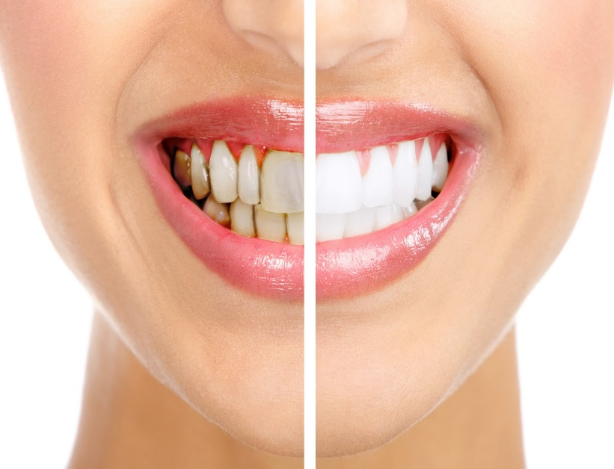 | Все зубные отложения можно сгруппировать следующим образом:  - 1. Неминерализованные зубные отложения.  - Кутикула;  - Пелликула;  - Плотный зубной налет (зубная бляшка);  - Мягкий зубной налет.  - 2. Минерализованные зубные отложения.  - Наддесневой зубной камень;  - Поддесневой зубной камень.
Кутикула, или редуцированный эпителий эмалевого органа, теряется вскоре после прорезывания, поэтому существенной роли в физиологии зубов не играет.
Пелликула - это приобретенная тонкая органическая пленка, которая образуется из гликопротеидов слюны на поверхности зуба после его прорезывания.
Является бесструктурным образованием,
Пелликула свободна от бактерий,
Плотно фиксирована на поверхности зуба и не стирается при жевании, при чистке зубной щеткой и может быть удалена лишь с помощью сильных абразивов

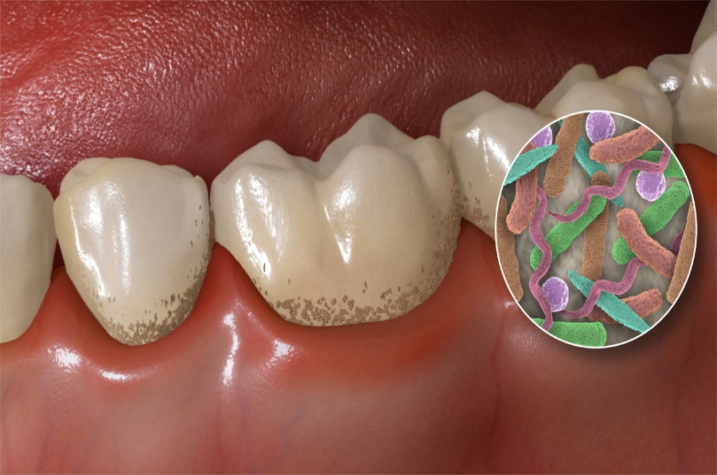 | - Органический компонент: 70% - микроорганизмы, 30% - межклеточный матрикс (комплекс полисахаридов и липопротеинов)  - Неорганический компонент – Са, Р, К, F.  - Микробный состав изменяется по мере роста: Сначала преимущественно кокки (S. mutans, sanguis),  - По мере утолщения бляшки на 2-3 день создаются анаэробные условия, появляются грамотрицательные кокки и палочки  - На 4-5 день появляются  - фузобактерии, актиномицеты,  - На 7 день спирохеты.
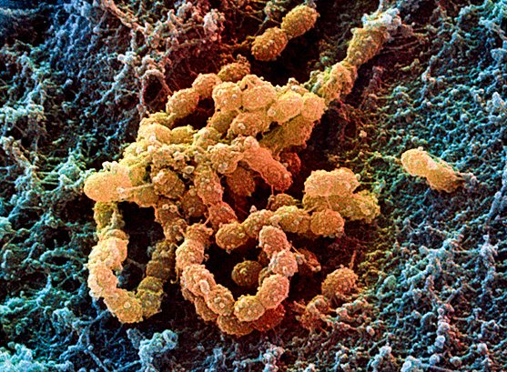 | Таким образом, Зрелая бляшка представлена несколькими слоями:  - - пелликулой  - - микроорганизмами и бактериями:  - слой полисадообразно расположенных микроорганизмов,  - сеть волокнистых бактерий  - поверхностный слой кокков  - - углеводы леван и декстран (производится из сахарозы стрептококками) – важные компоненты адгезивного процесса микроорганизмов  - - слущенный эпителий  - - лейкоциты, макрофаги  - - пищевые остатки
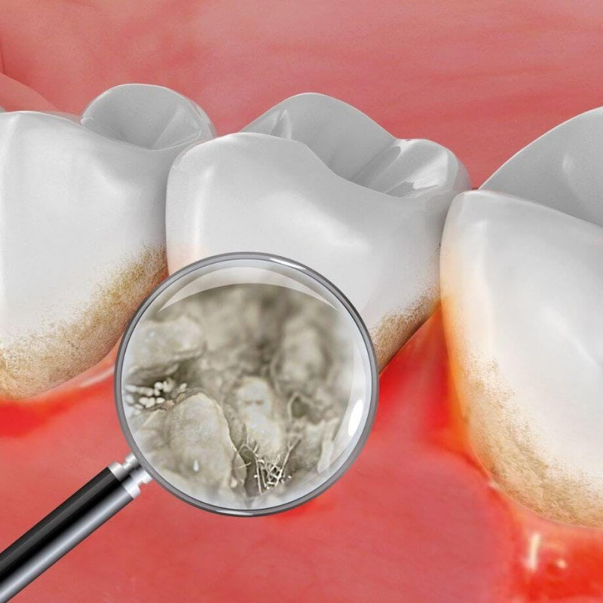 | Мягкий зубной налет  - Белое или желтое мягкое и липкое образование,  - Не плотно прилегает к поверхности зуба  - Налет смывается водой, но для полного удаления необходима чистка зубов.  - Визуально хорошо виден  - Фиксируется на бляшку, поверхность зубов, пломб и протезов, десен.  - Может стать причиной хронического  гингивита, неприятного запаха изо рта.  - Состав: микроорганизмы,  слущенный эпителий, лейкоциты,  слюнные белки и липиды, частицы пищи.  Не имеет постоянной внутренней структуры
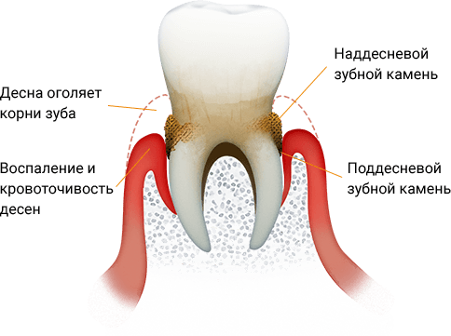 | Минерализованные зубные отложения  2.1 Наддесневой зубной камень – образуется в следствие уплотнения зубной бляшки и ее минерализации.  - Представляет собой отвердевший конгломерат на поверхности зубов, протезов выше зубодесневого прикрепления  - Визуально хорошо заметен, обычно серого или желтого цвета.  2.2 Поддесневой зубной камень – располагается под маргинальной десной и в пародонтальных карманах.  - Не виден при визуальном осмотре, обнаруживается при зондировании  - Имеет твердую консистенцию  - Цвет темно-коричневый или зелено-черный  - Плотно прикреплен к поверхности зуба  - Тип камня – сывороточный (минеральные компоненты поступают из десневой жидкости)  - По составу сходен с  - наддесневым, но больше Са и Р,  - отсутствуют слюнные белки,  - микроорганизмы грамположительные  - и отрицательные,  - большинство из них нежизнеспособны
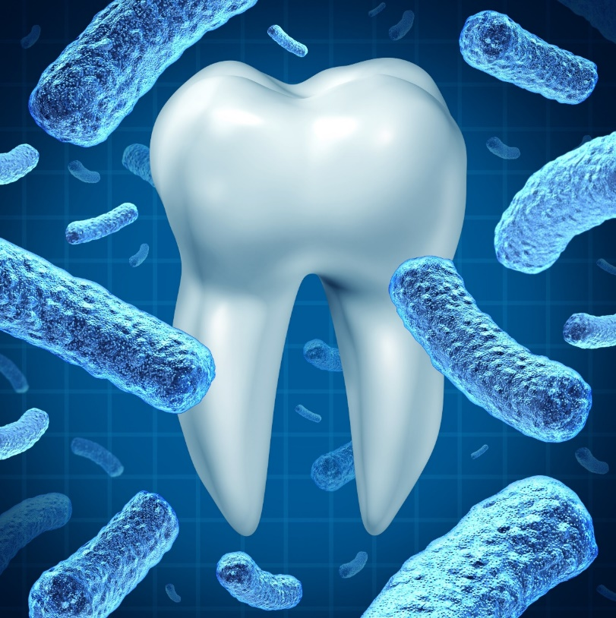 | Роль зубных отложений в развитии стоматологических заболеваний  - 1. Неудовлетворительная гигиена полости рта приводит к образованию зубной бляшки, накоплению мягкого зубного налета  2. При приеме легкоферментируемых углеводов в полости рта происходит быстрый метаболизм путем гликолиза с образованием органических кислот, преимущественно молочной кислоты  - Кислотопродукция возрастает в 10-100 раз.  - На поверхности эмали под зубной бляшкой РН падает до 4,4-5,0, что приводит к растворение кристаллов гидроксиапатита и образованию кариозного дефекта  3. Под действием микрофлоры  - и продуцируемых ею токсинов,  - при снижении очищающей  - функции слюны происходит  - минерализация зубного налета  - и превращение в твердый зубной камень.  - Над- и поддесневой зубной камень приводит к развитию гингивита с воспалением десны, кровоточивостью, гиперемией
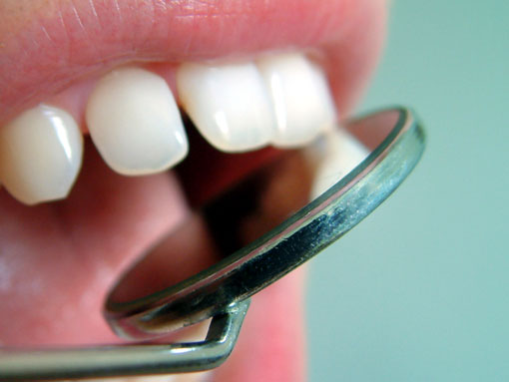 | - Эффективным, простым и доступным методом профилактики является правильный и эффективный уход  за зубами с использованием всего арсенала современных средств  гигиены полости рта.
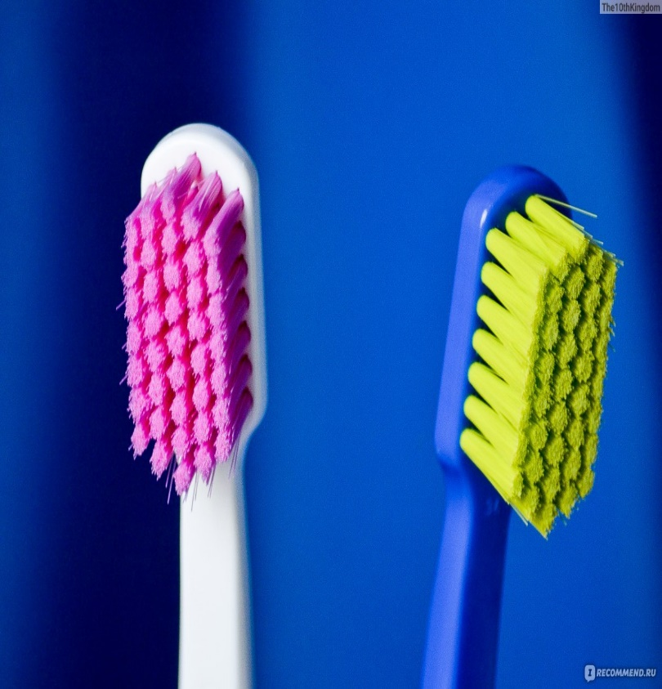 | Зубная щетка состоит из:  - -ручки  - -головки  - В некоторых зубных щетках для большей подвижности головки делают гибким соединение между ней и ручкой.  Размер  Размеры головки в щетке для взрослых – не более 30мм.  Свойства волокон: предпочтительнее щетка из синтетического волокна с закругленными кончикам, не острыми, чтобы не травмировать слизистую оболочку (производители часто указывают это)  + синтетического волокна: легкость содержания щетки в чистоте, идеально ровная обработка концов щетинок, легкость придания определенной жесткости.
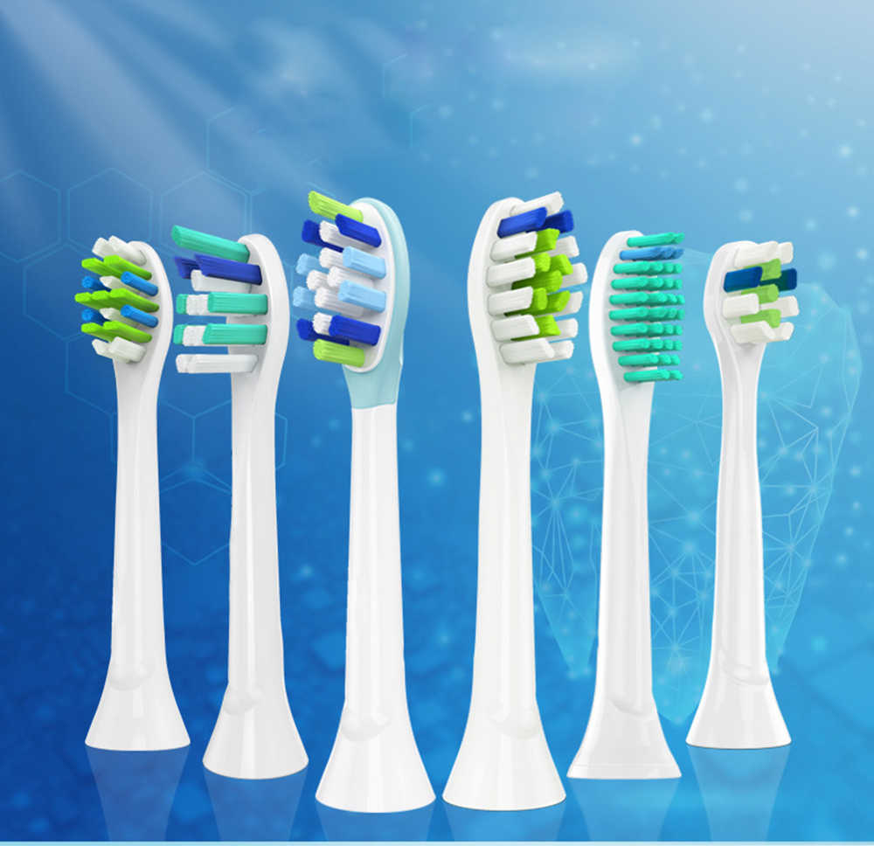 | . Форма головки различают:  - Овал  - Квадрат  - Круг  Круглые формы- лучше проникают в отдаленные области, например, в область зубов мудрости  Овал 2 в 1своей конической частю добирается до отдаленных участков, а продолговатой охватывает сегмент из нескольких зубов  Квадрат- тяжело справляется с дальними зубами, но хорошо охватывает сегменты из 2-3 зубов одновременно.  В боковой проекции несколько профилей головки: плоский, вогнутый, выпуклый, многоуровневый. Вогнутая форма лучше очищает переднюю поверхность зубов. Выпуклая- заднюю со стороны языка и неба.  Лучшим выбором будет многоуровневая щетка!!!!!!!!!!  Имеет лучший обхват зуба со всех сторон, что способствует лучшему счищению налета.  Индикатор износа: показан в виде разноцветных пучков, которые по истечению 2х-3х месяцев обесцвечивается, что сигнализирует о замене щетки!!!!!!Меняем через каждые 2-3 месяца.
Жесткость зубной щетки: жесткие, средние и мягкие.
Все сугобо индивидуально, но лучшим выбором будет средняя жесткость, т.к хорошо счищает налет, массажирует десна, что предупреждает развитие воспалительных процессов в полости рта.
Мягкая щетка показана маленьким детям и людям с поражением пародонта.
Жесткая- при неправильном использовании вызывает травматизацию мягких тканей, истирание эмали.
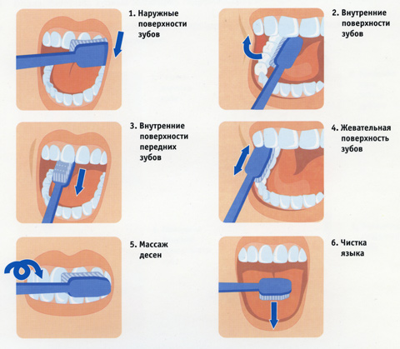 | Стандартный метод чистки зубов  Перед началом чистки следует промыть зубную щетку и выдавить не более «горошины» зубной пасты.  + Зубную щетку надо расположить под углом к линии десны в области нижних зубов.  Очищение наружных и внутренних поверхностей проводят вертикальными движениями в направлении от десны к зубу.  Жевательные поверхности очищают возвратно-поступательными движениями.  Внутреннюю поверхность передних зубов очищают движениями зубной щетки сверху вниз – на верхней челюсти и снизу вверх – на нижней.  Закончить чистку следует круговыми массирующими движениями на наружной поверхности зубов, захватывая область десен.  Движения осуществляют последовательно справа налево – на нижн.челюсти, и затем слева направо на верхн.челюсти.  Для полного удаления налета с каждой поверхности зуба необходимо сделать не менее 10 парных движений зубной щеткой.
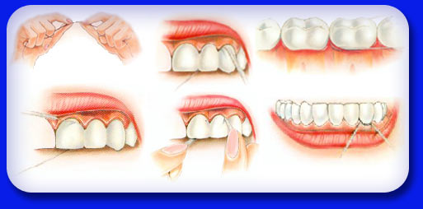 | Зубные нити (флоссы)- пучок сплетенных между собой синтетических волокон. Различают по форме, обработке и пропитке.  По форме: круглые, плоские, ленточные, изделия с различной толщиной суперфлосс.  Если вы являетесь обладателм плотно посаженных зубов, обращаем внимание на плоскую форму.  При значительном межзубном промежутке- на круглую. При наличии трем, диастем-ленточная форма. Для ухода с брекет системой- суперфлосс.  По обработке: вощенные( с восковым покрытием) и невощенные(без воскового покрытия).  Невощенная-чистит лучше.Ее отличие- плотное соприкосновение и большая площадь покрытия, однако более травматична.  Пропитки вкусовые( ментол, фруктовые, без пропитки, профилактические и лечебные пропитки с( фтором, без фтора, с антисептиками )). Всё на ваш вкус.  Как использовать?  Вытянув материал из рулона, нужно отрезать при помощи встроенного резка, длиной 45-50 см. Такой длины хватит очистить каждый межзубной промежуток.  Этапы:  - Намотать концы на средние пальцы рук  - Указательными пальцами зажать средниий отрезок так, чтобы между руками осталось не мнее 5 см свободного материала.  - Аккуратно завести нить для чистки зубов в межзубное пространство, нить будет словно над десной-это нормально  - Вы словно обхватываете зуб и счищающими движениями вытягиваете.  - Затем грязный участок наматываем на средний палец и подтягиваем чистый участок  - И снова заводим нить в этот же промежуток , но теперь обхватываем стенку рядом стоящего зуба и счищаем.  Представители: Sensodyne Expanding Gentle Floss, Sensodyne Gentle Tape, Oral-B Floss, Oral-B SATINfloss,
Щеточки для языка
- Спец.зубные щетки предназначены для очищения межзубных промежутков, пришеечных областей зубов, пространств под мостовидными протезами и несъемными ортодонтическими конструкциями.
- Щеточки для языка
- Язык представляет собой своеобразный резервуар бактерий. Сосочки на спинке языка создают большую по площади поверхность, которая способствует аккумулированию микроорганизмов и остатков пищи. Удаление бактерий и остатков пищи может замедлить скорость образования зубного налета, его аккумуляцию, что способствует уменьшению запаха изо рта.
- Такую щеточку помещают на спинку языка как можно ближе к его корню и продвигают вперед, слегка надавливая на язык.
- Особенно показано применение этой щеточки:
- При обложенном языке
- Наличии глубоких фиссур на языке
- «волосатом» языке
- Злостными курильщиками.
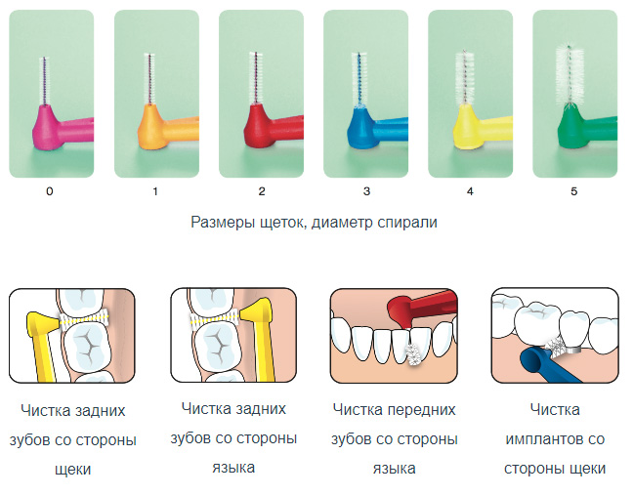 | Ёршики для межзубных промежутков:  1.Почистить зубы, и прополоскать рот.  2. Изделие используется без применения пасты и зубного порошка.  3.Поднести приспособление к очищаемому промежутку.  4.Держа ершик перпендикулярно обрабатываемой поверхности, аккуратно (без надавливания) ввести его в межзубную щель. Стоматологи рекомендуют выполнять круговые или же возвратно-поступательные движения (водить им как флоссом вверх-вниз нельзя)!!!!!!!!  5. Он должен легко и полностью пройти через промежуток, и появиться с внутренней стороны. Если проходит тяжело, его надо заменить на другой меньшего диаметра.  6. Вынуть ершик, промыть под струей воды.  7. Поднести его к следующему промежутку и повторить ввод также (далее поочередно очищать все межзубные пространства).  8.Во время процедуры периодически следует полоскать рот.  9. После завершения чистки приспособление промыть проточной водой, просушить и закрыть идущим в комплекте колпачком.
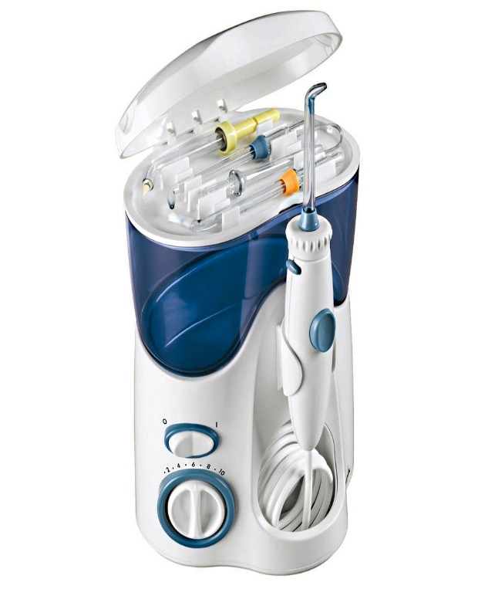 | Ирригаторы  - Предназначены для удаления остатков пищи и зубного налета и гидромассажа десны после чистки зубов (рис. 5). Применение ирригаторов особенно рекомендуется лицам с несъемными ортодонтическими и ортопедическими конструкциями, стоматологическими имплантатами, которые затрудняет гигиенический уход за полостью рта, а также пациентам с заболеваниями пародонта. Резервуар ирригатора заполняют водой или антисептическим раствором. Обычно ирригаторы имеют два режима работы. Моноструя предназначена для очищения труднодоступных участков и удаления остатков пищи перед чисткой зубов; турбопоток — для удаления остатков зубного налета и гидромассажа десны после чистки зубов. Некоторые модели ирригаторов снабжены регулятором давления, позволяющим подобрать оптимальный напор водяной струи.
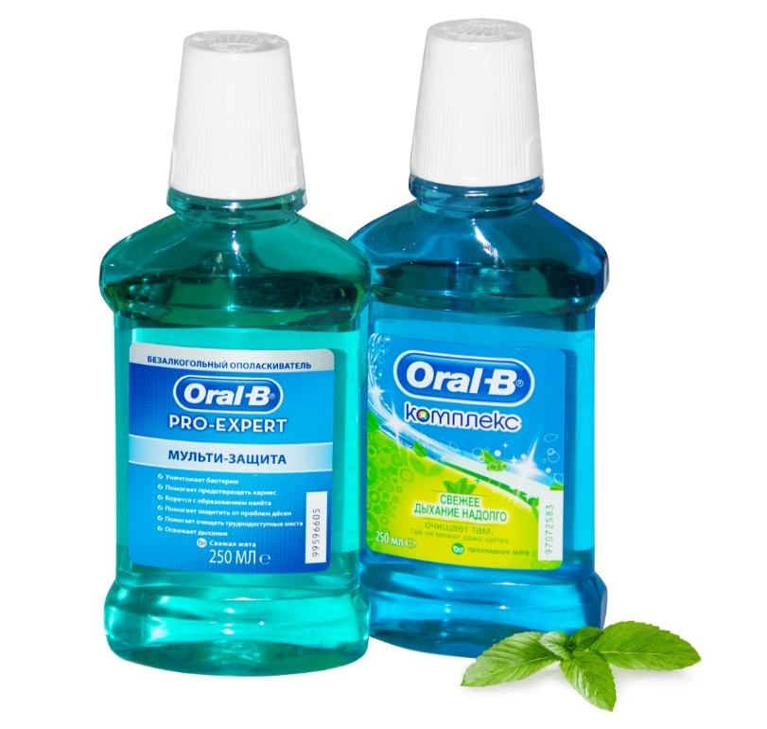 | Зубные эликсиры( ополаскиватели)  Предназначены для ополаскивания и дезодорации полости рта. Обычно применяются после чистки зубов в течение 30с— 1 мин. На одну процедуру полоскания нужно 10мл раствора. Некоторые ополаскиватели следует разводить водой в пропорции, рекомендуемой производителем.  Для профилактики воспалительных заболеваний пародонта применяют ополаскиватели с противовоспалительными компонентами, идентичными таковым в зубных пастах: экстрактами лекарственных растений, антисептиками (курс применения — 7—10 дней), компонентами препятствующими образованию зубных отложений  Представители: Oral-B, Advantage, Sensodyne Gentle Mouthrinse. Лесной бальзам.
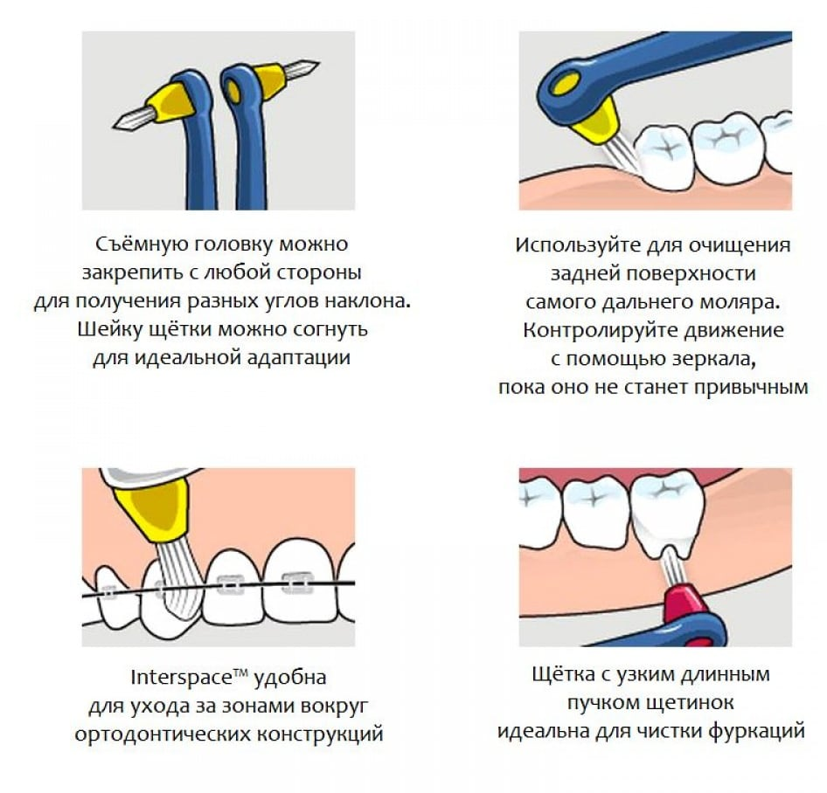 | Монопчуковая зубная щетка  Монопучковая межзубная щетка имеет небольшой размер, рабочая часть может состоять из одного пучка волокон, подстриженного в виде конуса, или нескольких пучков, размещенных в одном ряду. Такие щетки обычно используются у пациентов с несъемными ортодонтическими или ортопедическими конструкциями, а также для удаления зубного налета в труднодоступных дистальных отделах зубного ряда ( Curaproх).
Жевательные резинки способствует:
- Увеличению скорости слюноотделения
- Стимуляции выделения слюны с повышенной буферной емкостью
- Нейтрализация кислот зубного налета
- Усиление омывания слюной труднодоступных участков полости рта
- Нормализации клиренса сахарозы и слюны
- Удаление остатков пищи
- Одним из наиболее важных свойств резинки является способность в три раза, по сравнению с состоянием покоя, увеличивает слюноотделение, как а счет жевания – механической стимуляции, секреции крупных и малых слюн.желез, так и путем стимуляции слюноотделения за счет наполнителей. При этом слюна поступает в труднодостпуные межзубные участки.
- Клиническими исследованиями было установлено, что при функц. Нарушениях слюноотделения употребления жев.резинки способствует нормализации выделения слюны и уменьшения сухости во рту.
- Жевание резинки способствует избавлению от никотиновой зависимости.
- В настоящее время преимущество отдается жев.резинкам на основе сахарозаменителей (ксилит, сорбит, манит и аспартам), так как они обладают противокариесогенным эффектом.
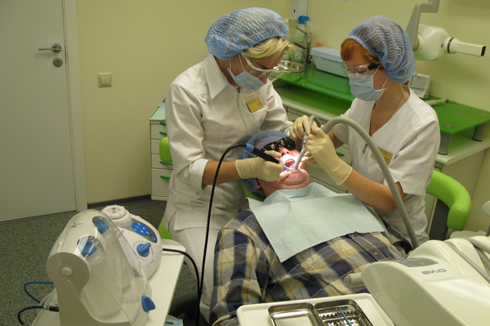 | Профессиональная гигиена – комплекс мер, устраняющих и предотвращающих развитие кариеса зубов и воспалительных заболеваний пародонта путем механического удаления с поверхности зуба над- и поддесневых зубных отложений.  Профессиональная чистка, проводимая специалистом (врачом – стоматологом  или гигиенистом), обеспечивает полное удаление зубного налета.
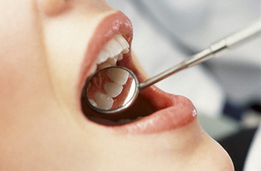 | Этапы проведения профессиональной гигиены  - Мотивация пациента к борьбе со стоматологическими заболеваниями  - Обучение пациента индивидуальной гигиене полости рта (контролируемая гигиена);  - Удаление над- и поддесневых зубных отложений;  - Полировка всех поверхностей зуба;  - Устранение факторов, способствующих скоплению зубного налета.  - Флюоризация
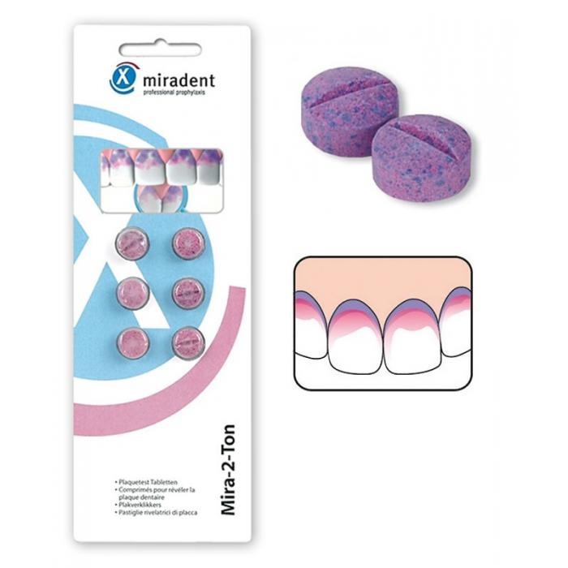 | Принципы проведения профгигиены  - Все зубы окрашивают красителем. Врач показывает пациенту места наибольшего скопления налета.  - Используют жидкий индикатор зубного налета Plaviso (Voco), таблетки «Dent» (Япония), «Динал» (Россия) и др.  - Проводится обучение чистке зубов с учетом индивидуальных особенностей гигиенического состояния полости рта.
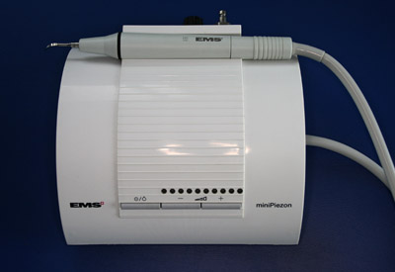  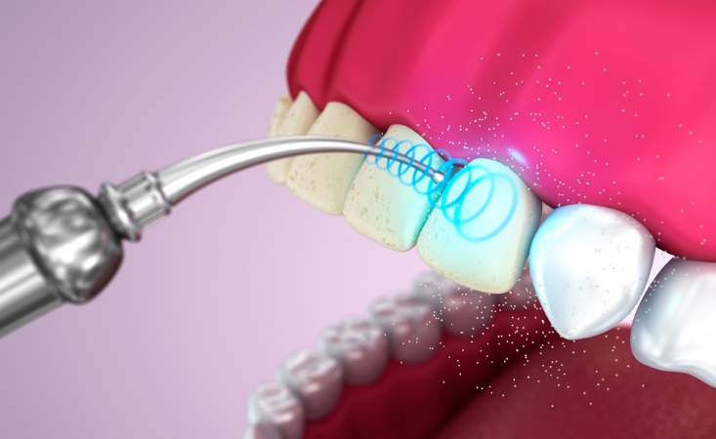 | Способы проведения профессиональной гигиены  - 1. Аппаратурный  - 2. Механический  - 3. Комбинированный  Аппаратурный метод  Скейлеры ультразвуковые  Эффект кавитации: вода, обильно смачивает кончик инструмента, пульсирующего с частотой 30 000-45 000 колебаний в секунду, происходит скалывание зубные отложения, не травмируя при этом эмаль и ткани.
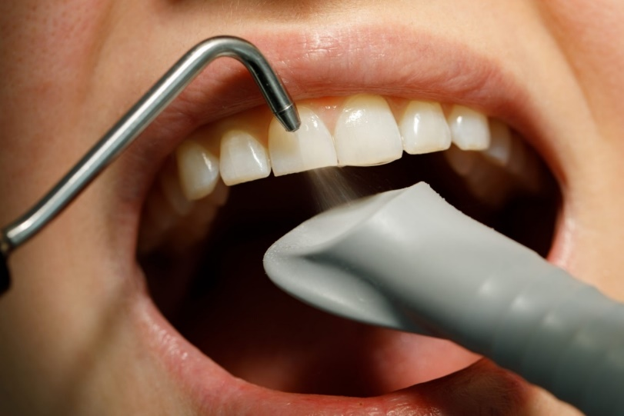 | Следующий этап - Ультрадисперсное воздействие системой Air-Flow (Швейцария)  Очищает накопившийся налет, полируя эмаль струей аэрозоля. Из наконечника Эйр-Флоу под большим давлением распыляется водовоздушная смесь бикарбоната натрия (необходимой дисперсности, с лечебно-профилактическими добавками и ароматическими отдушками)
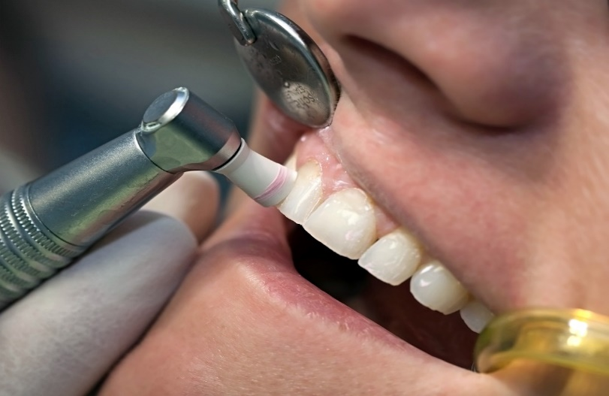 | Следующий этап- полировка поверхностей зубов при помощи щеточек, резиновых колпачков с использованием полировочной пасты со фтором или без (Nupro (Dentsply), Detartrine (Septodont)  -Clean – Polish, Klint (Voco)
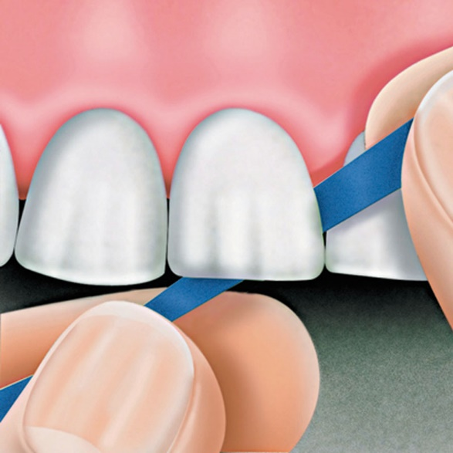 | Следующий этап- полировка аппроксимальных поверхностей зубов при помощи зубной нити и штрипсов.
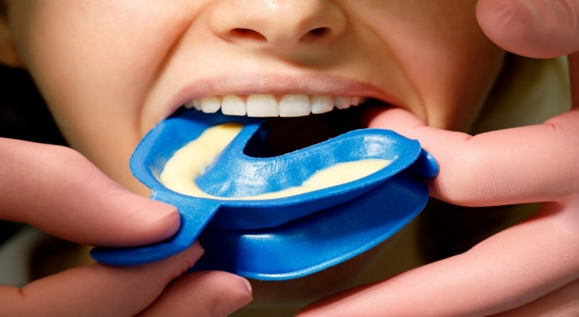 | Завершающий этап- фторирование зубов Согласно международным исследованиям стоматологических НИИ, профилактическое применение фтористого АПФ геля снижает заболеваемость кариесом на 65% среди детей и взрослых применения фтористого профилактического APF геля является его чудесное свойство нормализовать состояние слизистой оболочки рта и десен, а именно, фтористый профилактический APF гель для зубов снимает чувствительность эмали после процедур отбеливания зубов, чистки абразивным методом, ирригации полости рта. вид профилактики можно использовать с 4х лет, а так же у беременных женщин и пациентов с заболеванием сахарного диабета.

Приложение 3
Беседа для студентов 2 курса
Профилактика кариеса. Фторидсодержащие средства гигиены полости. Особенности применения электрических зубных щеток.

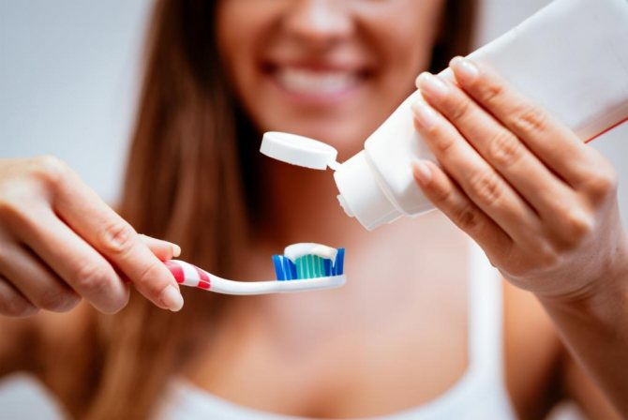 | Вреден ли фтор в зуных пастах?  Должна ли паста содержать в себе фтор? Ведь в чистом виде фтор-ядовитый газ, который убивает всё живое. Но поспешу вас успокоить, что в природе фтор встречается в виде фторидов- соединений с различными веществами, например, фторид натрия (NaF). Данные вещества не представляют никакой опасности для жизнедеятельности человека, а наоборот, в организме фтор является полезным микроэлементом и представлен в виде соединений с другими элементами и находится в основном в дентине и зубной эмали, а также в костной ткани.  Зачем же добавлять фтор в зубную пасту? Соединения фтора не дают бактериям полости рта разрушать зубную эмаль, активно борются с кариесом в деминерализованных участках.  Всемирной организацией здравоохранения были признаны только фториды в качестве компонентов, обладающих противокариозной активностью.
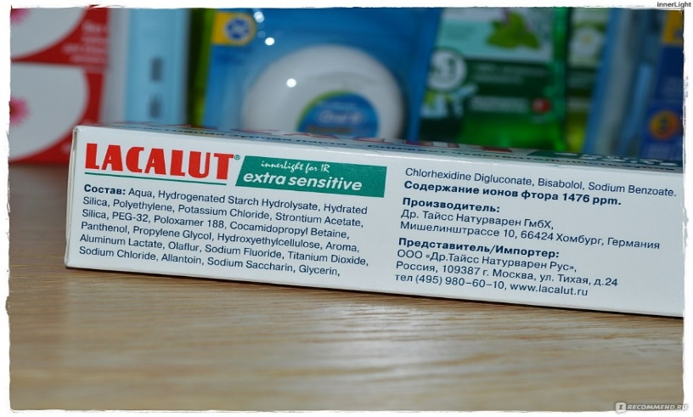 | Единица измерения фтора Ppm – единица измерения, характеризует массовую долю фтора в зубной пасте. Чем выше ppm, тем большим противокариозным эффектом обладает паста. Такие пасты препятствуют разрушению кислотами зубной эмали, оказывая профилактическое действие.  Содержание ионов фтора в ppm смотреть на обратной стороне упаковки зубной пасты!
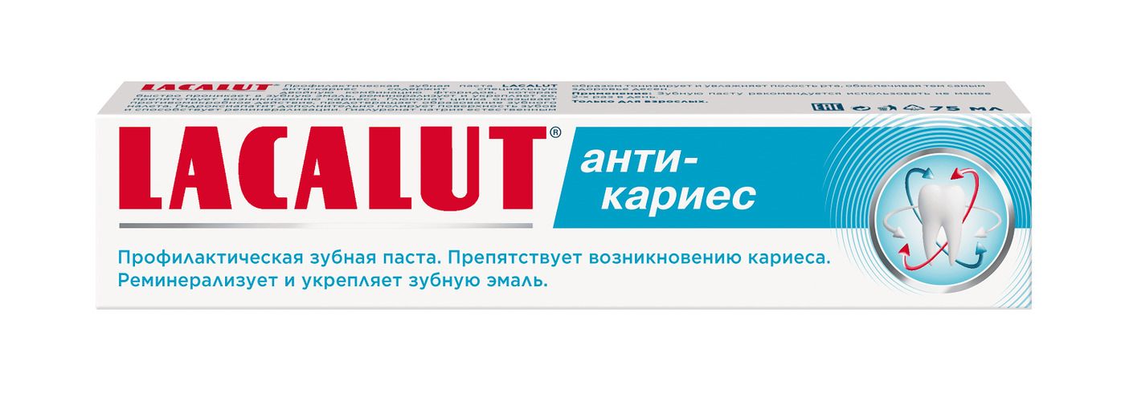  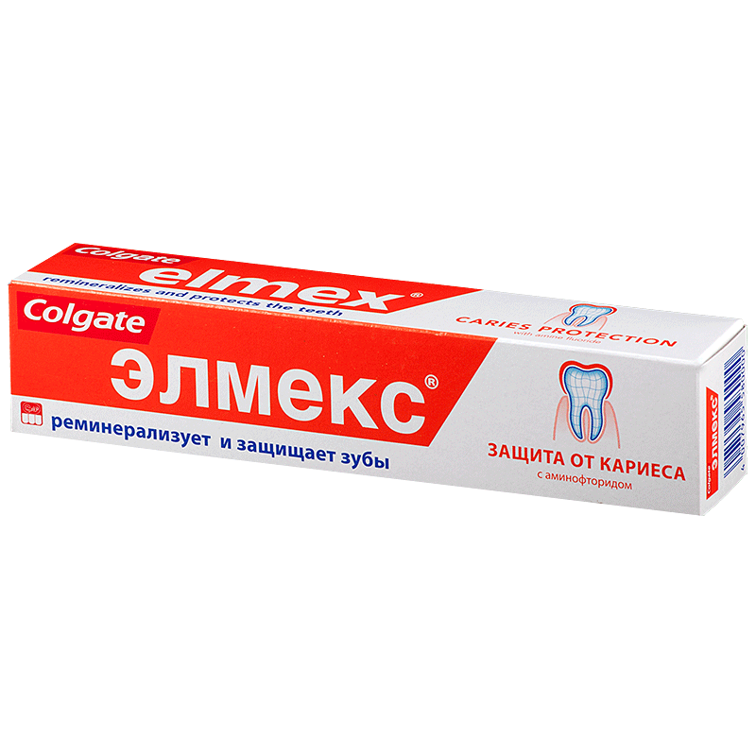  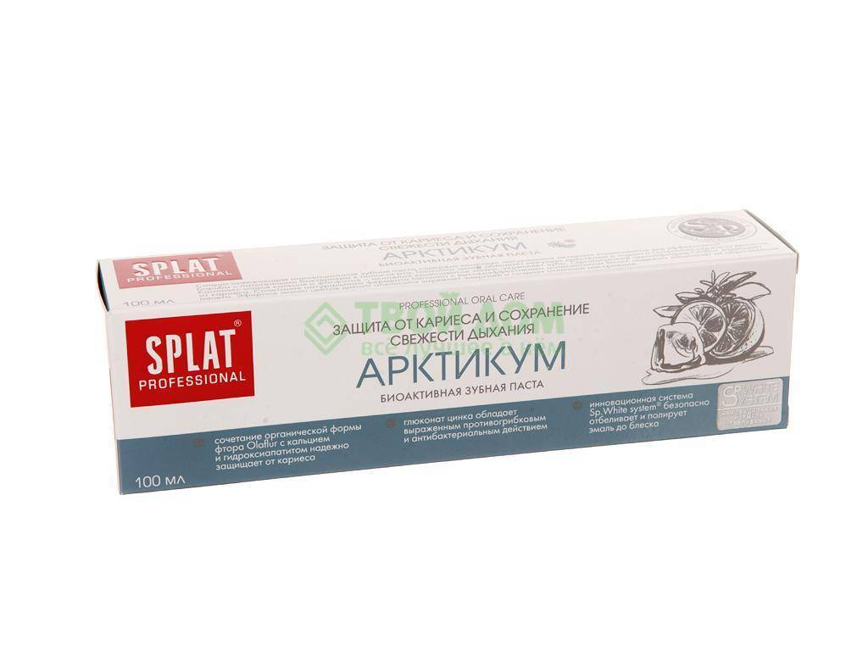 | Зубные пасты  В качестве активных компонентов в состав фторидсодержащих зубных паст входят следующие соединения: монофторфосфат натрия, фторид натрия и аминофториды.  Лучшей противокариозной активностью обладают аминофториды. Они уменьшают поверхностное напряжение слюны и формируют пленку на поверхности эмали вследствие чего их активность в полости рта сохраняется дольше, чем у других соединений. Другим преимуществом аминофторидов является слегка смещенное в кислую сторону значение pH, поэтому ионы фтора способны быстро связываться с кальцием, образуя функционирующее в течение длительного периода депо фторида кальция.  Рекомендации по применению:  - Использовать ежедневно, дважды в день, начиная с возраста 2-х лет  - Концентрация фторида в зубных пастах для детей старше 6 лет и взрослых 1450ppm- лечебный эффект  - Чистить зубы не менее 3 мин, затем ополоснуть рот большим количеством воды или использовать фторидсодержащий ополаскиватель  - Для пролонгирования эффекта в течение часа воздержаться от приема пищи и напитков.  Представители: зубные пасты с аминофторидами: Зубная паста ElmeХ для взрослых (содержание фторидов 1450 ppm), Splat Aрктикум (1000 ppm), Splat (Россия) сибирские ягоды (1000 ppm)  Пасты с NaF: «President Classics» (Италия), El-cemed «Total Care», Lacalut Анти-кариес
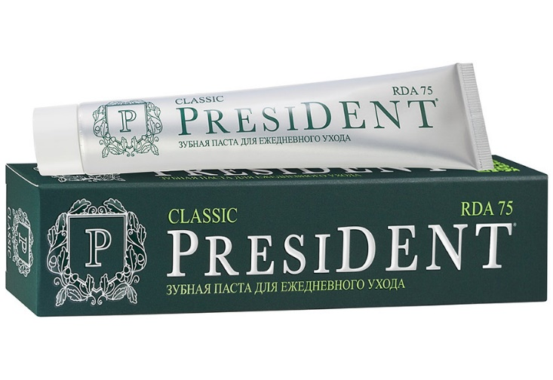 | Абразивность зубной пасты- Абразивность зубной пасты — это показатель характеризует степень очищения и полирования поверхности зуба.  Международный стандарт ISO 11609-95 позволяет определить степень радиоактивной абразии дентина (Radioactive dentine abrasion - RDA). Рекомендовано:  - Пасты для детей - 30-50 RDA,  - для взрослых – от 80 до 100 RDA,  - для курильщиков – от 120 до 150 RDA.  Смотреть на упаковке зубной пасты!
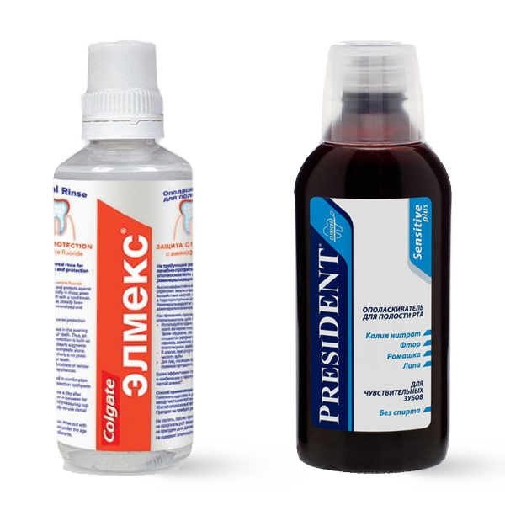 | Фторидсодержащие растворы.  Распространенным методом профилактики является ополакскивание полости рта растворами различной концентрации.  Кратность полосканий зависит от концентрации раствора:  1)0,05 % раствор фторида (225-250 ppm F-) используют ежедневно, дважды в день; ходит в состав ополаскивателей для домашнего применения (LISTERINE® «Свежая мята» — 220 ppm F, LISTERINE® «Total Care» — 220 ppm F), ЭЛМЕКС .  2) 0.1% раствор фторида (450 ppm F-) рекомендуется использовать 1 раз в неделю (LISTERINE® Expert «Защита от кариеса» — 450 ppm F), PRESIDENT.  0.2% раствор (900 ppm F-) - 1 раз в две недели.  Рекомендации по применению фторидсодержащих растворов  для полоскания:  - использовать у детей, начиная с возраста 6 лет, и взрослых;  - после чистки зубов ополаскивать полость рта 10 мл фторидсодержащего раствора в течение 1 минуты;  - после процедуры воздержаться от приема пищи и напитков в течение часа.
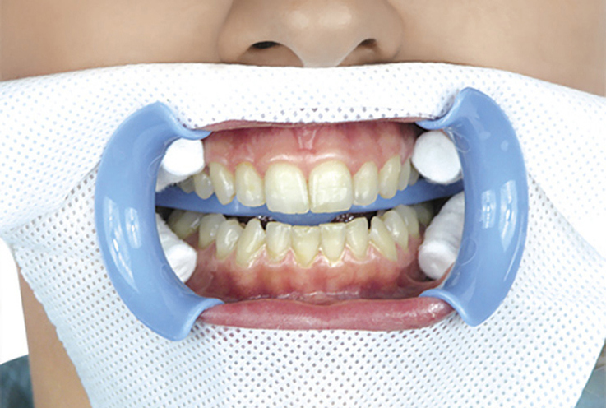 | Фторидсодержащие лаки и гели для профессионального применения. Данные средства подбираются индивидуально для каждого пациента в зависимости от клинической ситуации. Данная манипуляция проводится в кабинете врача-стоматолога.
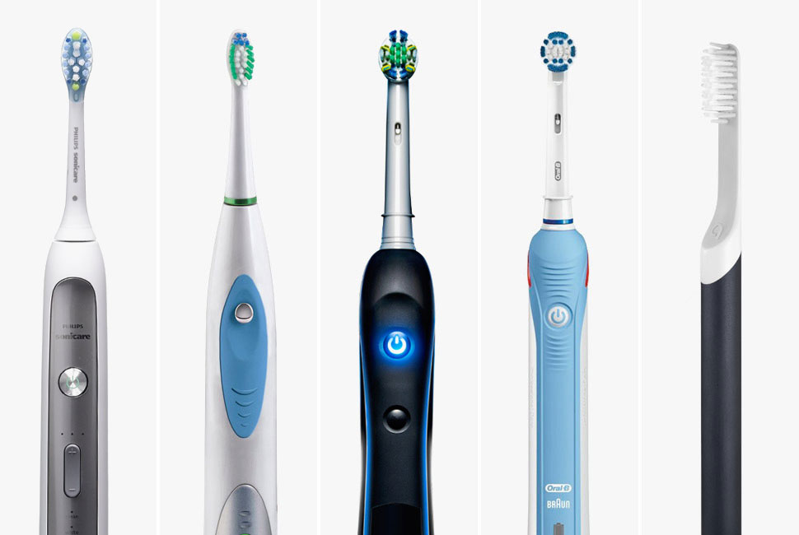 | Электрические щетки бывают:  - Звуковые  - Ультразвуковые  - Вращающиеся
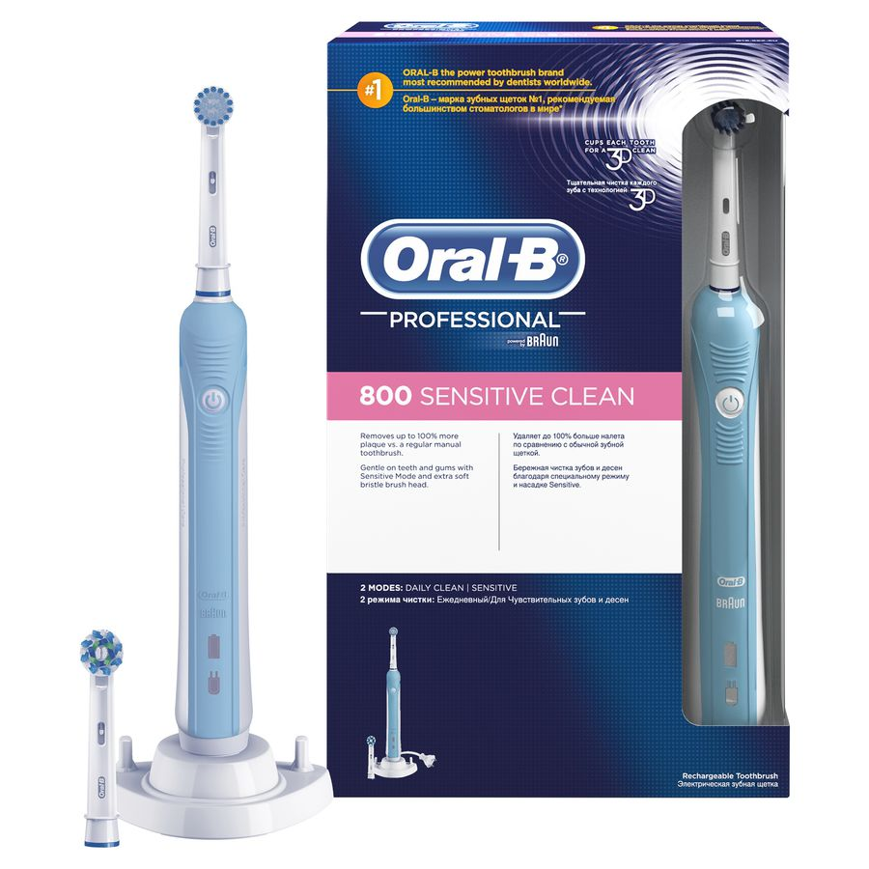  ORAL-B Professional Care 800 | Вращающиеся электрические зубные щетки  В корпусе щётки находится электромотор. В процессе работы он задействует щетинки, которые могут выполнять два вида движений.  Возвратно-вращательные- В процессе вращения щетинок по окружности вы переносите прибор, очищая каждый зуб отдельно  Вверх-вниз(вибрация)- в данном случае вы совершаете такие же движения, как при чистке зубов обычной щёткой  Достоинства:  - Доступные цены и большой выбор продукции  - Наличие в конструкции датчика нажима предотвратит существенные повреждения эмали или мягких тканей  - Наличие различных насадок позволяет независимо пользоваться аппаратом сразу нескольким членам семьи  Недостатки:  - Невысокая скорость обработки в сравнении с конкурентами  - Люди с дефицитом кальция либо иными дефектами зубной эмали не смогут пользоваться подобными устройствами  Хочу обратить ваше внимание, что информация общая и каждому человеку должен быть индивидуальный подход исходя из вашей клинической ситуации под контролем врача-стоматолога!
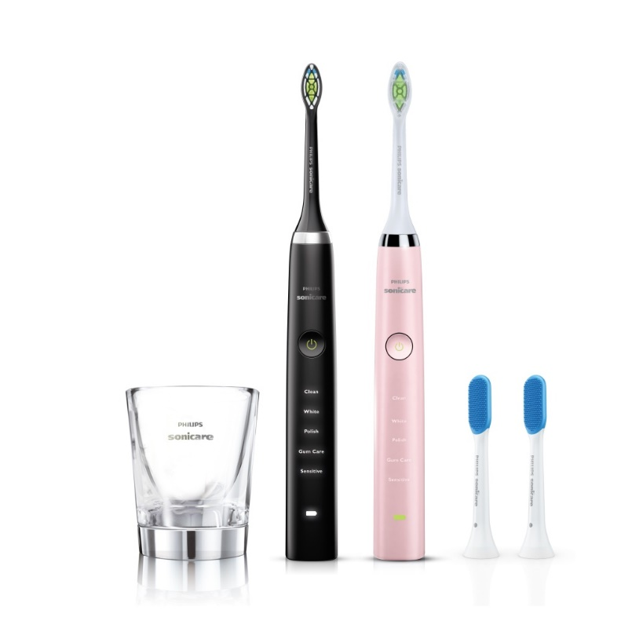  Philips Sonicare Diamond Clean | Электрическая звуковая зубная щетка  Скорость и частота вибрации попадает в средний звуковой диапозон речи человека. Щетинки совершают амплитудные движения, Электромагнит в головке раскачивает её и создается звуковая волна.  Преимущетсва:  - Высокая степень очистки полости рта  - Минимальный риск повреждения твёрдых тканей зуба или дёсен при правильном использовании  - Борется не только с мягким зубным налетом, но и с зубным камнем.  Недостатки:  - Стоимость девайса гораздо выше стандартных решений  - е подойдёт владельцам коронок, пломб и/или виниров  - Беременным женщинам и людям, имеющим проблемы с сердцем, также не рекомендуется использование звуковых зубных щёток.  ! Эта щетка не вращается по кругу  ! Выметающие движения вашей рукой никто не отменял
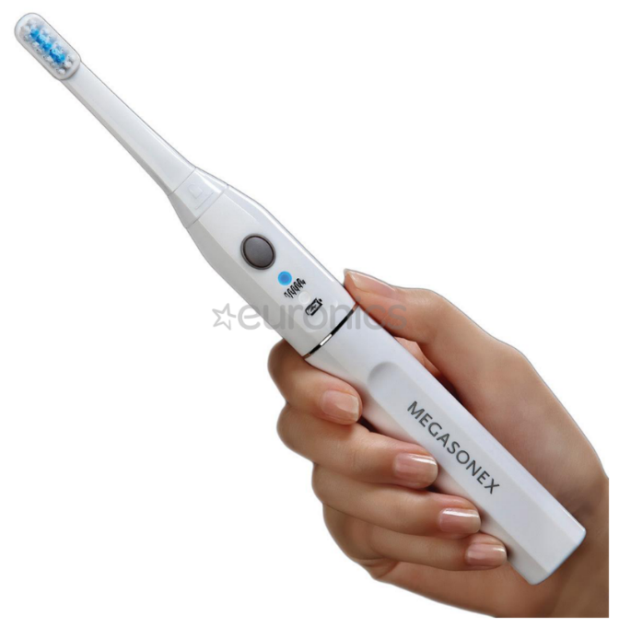  MEGASONEX | Ультразвуковые электрические зубные щетки  Моторчик и специальная пластина из пьезокерамики в ручке зубной щётки создают ультразвуковые волны с частотой колебания в 1,6 МГц.  Преимущества:  - щетинки на чистящей головке щётки совершают (до 100000000 колебаний в минуту).  - высокочастотные колебания помогают не только избавиться от зубного налёта, камня и очистить самые труднодоступные места, но и бережно массируют дёсны и дезинфицируют полость рта.  Недостатки:  - противопоказан людям с винирами, пломбами, коронками из-за возможной реакции на высокочастотные колебания  - также у людей с воспалительными заболеваниями пародонта может привести к распространению процесса  - воздержаться во время беременности  - людям с кардиостимуляторами и при наличии любых опухолей  Перед покупкой понравившегося устройств настоятельно рекомендуем вам проконсультироваться с лечащим стоматологом — ведь только он сможет на 100% установить наличие или отсутствие противопоказаний к использованию конкретной модели.

Приложение 4
Беседа для студентов 4 курса
Профилактика заболеваний пародонта
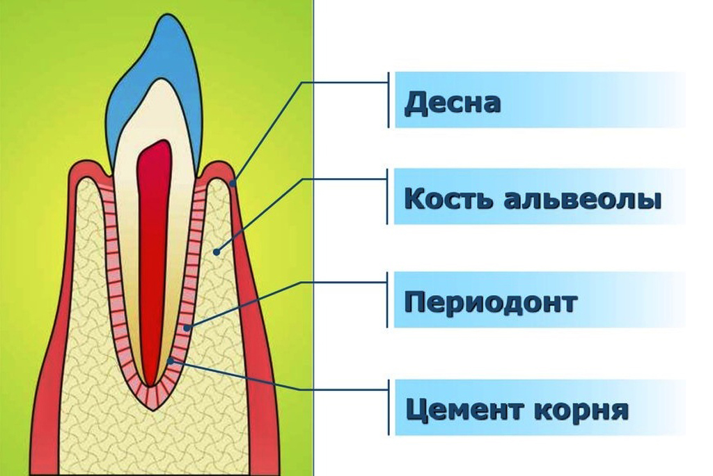 | Пародонтит – что это такое?  Наши зубы окружены так называемым пародонтом. Он состоит из десны, кровеносных сосудов, соединительной и костной ткани. Пародонт обеспечивает питание твердых тканей зуба и альвеолярного отростка (части челюсти, в которой расположены зубные лунки). И он же плотно удерживает зуб на его месте.  Пародонтит – это инфекционное воспаление пародонта. Чаще всего ему предшествует гингивит, при котором воспаляется поверхность десны.  Симптомы: отечность и покраснение десен; болезненность от горячей, холодной и кислой пищи; неприятный запах изо рта; посторонние выделения из десен; увеличение объема налета и камня
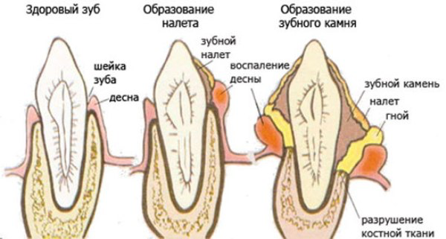 | Механизм возникновения заболеваний пародонта  Неудовлетворительный гигиенический уход за полостью рта приводит к быстрому образованию и накоплению зубных отложений.  За счет употребления преимущественно мягкой пищи, богатой легко ферментируемыми углеводами; происходит снижение ph cлюны, уменьшается её секреция и образуется мягкий зубной налет, в дальнейшем он минерализуется и превращается в над- и поддесневые зубные отложения  При отсутствии лечения и при наличии сопутствующих факторов таких, как некачественно проведенное протезирование; травматический прикус; Некачественно установленные пломбы (отсутствие межзубных промежутков, острые края), аномалии развития слизистой оболочки полости рта (мелкое преддверие рта, аномальное прикрепление уздечек губ и языка); под действием вредных привычек (курение), твердые отложения прорастают вглубь десны и травмируют ее. Это способствует отстранению слизистой от зуба и появлению свободного пространства между ними. Образовавшиеся полости заполняются патогенными микроорганизмами (анаэробными) и остатками пищи происходит развитие воспалительных процессов в десне- образование десневых карманов разрушение костной ткани.
 | Также при наличии сопутствующей патологии полости рта может происходить отягощение воспалительных процессов в пародонте. К таким заболеваниям относятся: сахарный диабет, гипофизарный нанизм, нарушение гормональной функции половой системы); нарушение обмена веществ; гиповитаминозы; стрессовые ситуации.
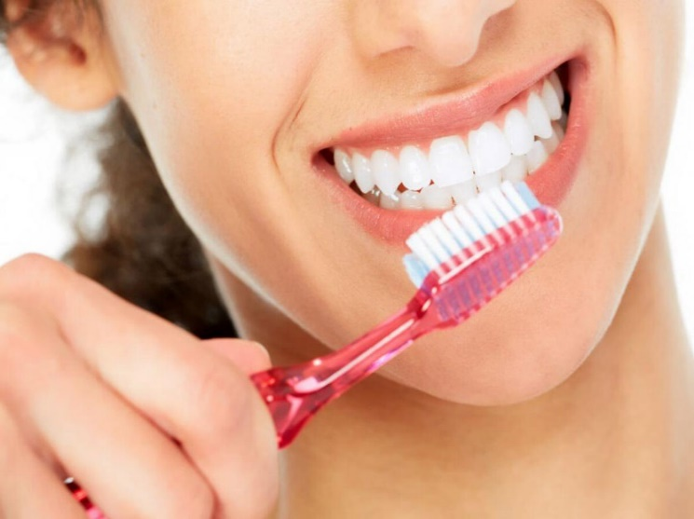  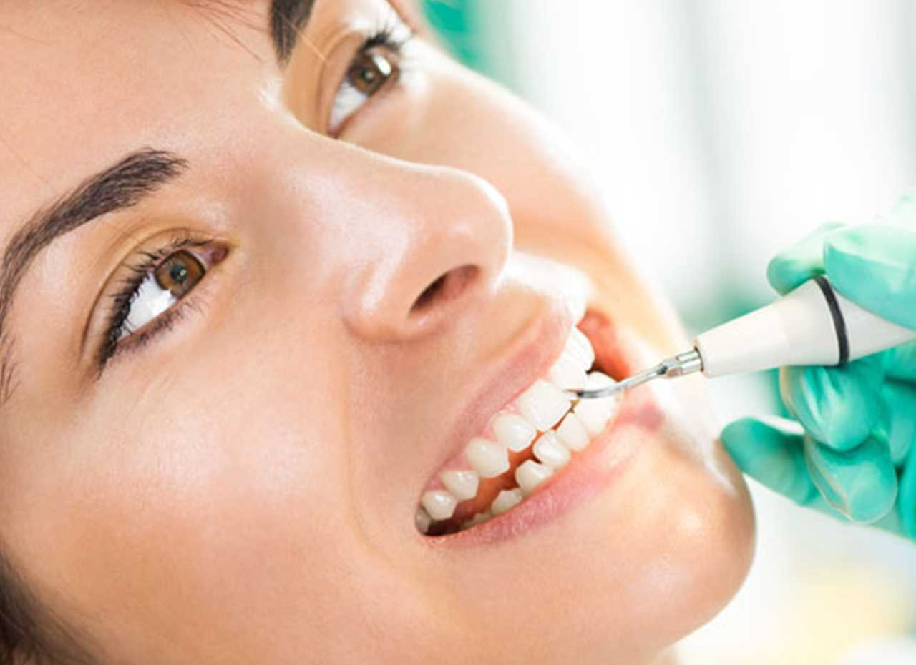 | Роль зубных отложений в развитие заболеваний пародонта неоспоримо велика. Напомним, что зубные отложения бывают:  1. Неминерализованные зубные отложения.  - Кутикула;  - Пелликула;  - Плотный зубной налет (зубная бляшка);  - Мягкий зубной налет.  2. Минерализованные зубные отложения.  - Наддесневой зубной камень;  - Поддесневой зубной камень.  Какие же зубные отложения мы имеем возможность снять в домашних условиях имея все подручные средства гигиены?  В домашних условиях имея весь арсенал основных (щетка, паста) и дополнительных средств гигиены (монопучковая щетка, флосс и т.д) мы можем удалить только мягкий зубной налет, а твердые минерализованные отложения, как правило, удаляются в кабинете врача-стоматолога при проведении профессиональной гигиены полости рта.
Рекомендации по рациональному питанию
Рациональное, полноценное питание остается одним из важнейших факторов поддержания здоровья пародонта.
В рационе питания нужно уменьшить количество легкоферментируемых углеводов, cахаров. Эти продукты способствуют интенсивному образованию зубных отложений, так как используются бактериями для питания и построения матрицы зубного налета; их частое употребление способствует сдвигу рН ротовой жидкости в кислую сторону.
Употребление твердой пищи (сырых овощей, твердых фруктов), требующей интенсивного жевания, приводит к повышению тока слюны, естественному очищению полости рта. Хорошая тренировка зубочелюстной системы происходит при употреблении твердой сухой пищи. Желательно употребление твердых овощей и фруктов после приема сладкой, липкой, мягкой пищи.
Рацион должен содержать достаточное количество белка для нормального обновления эпителия слизистой оболочки полости рта.
Профилактика гиповитаминозов (употребление пищи, богатой витаминами, прием поливитаминных комплексов). Патологические изменения в тканях пародонта наиболее часто развиваются при дефиците витаминов А, С, D.
Дефицит витамина С сказывается на соединительнотканных элементах пародонта, особенно на образовании коллагеновых волокон. При этом повышается проницаемость капилляров, подвергаются деструкции зрелые коллагеновые структуры.
Недостаток витамина А, играющего большую роль в процессе эпителизации десны, ведет к снижению ее барьерной функции, способствуя развитию воспалительного процесса.
Дефицит витамина D снижает всасывание кальция, вызывает гипокальциемию и способствует выделению паратгормона — компенсаторной реакции, приводящей к нормализации содержания кальция в крови путем резорбции костной ткани. Это приводит к развитию остеопороза, в первую очередь в позвоночнике и альвеолярном отростке челюсти.
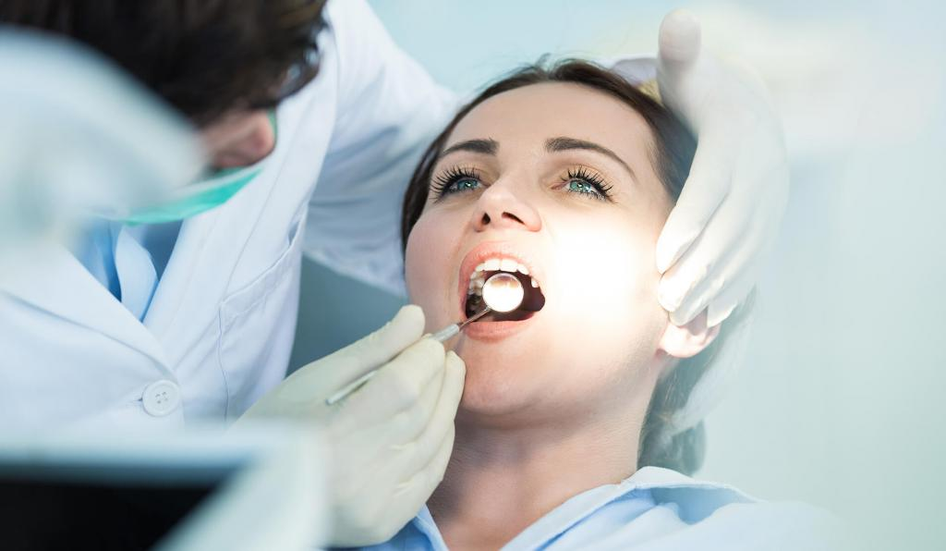 | Лечебно-профилактические мероприятия.  Очень важно контролировать состояние зубочелюстной системы и регулярно посещать врача-стоматолога c целью профилактики заболеваний пародонта.  Необходимо:  - 2 Раза в год посещать врача-стоматолога с целью профессиональной гигиены полости рта;  - Регулярно проводить санацию кариозных полостей;  - При наличии нависающих краев пломбы, приносящих дискомфорт также следует обращаться к врачу-стоматологу для их сошлифовывания или замены пломбы;  - Необходимы консультации врачей-ортопедов и ортодонтов при наличии патологии прикуса  - При посещение врача-стоматолога необходимо подобрать средства и предметы индивидуальной гигиены исходя из вашей клинической ситуации.
Индивидуальная гигиена полости рта при воспалительных заболеваниях пародонта  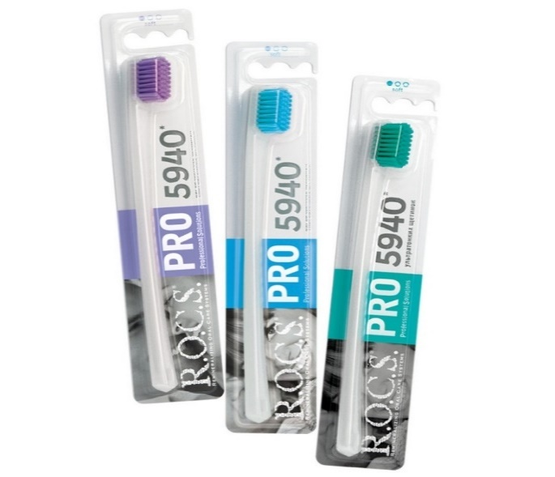 | Зубная щетка: Предпочтительнее, но с мягкой щетиной, для применения в месте локализации очага воспаления, во всех других участках — средней степени жесткости щетины.  Представители: Oral-B Advantage Sensitive, Sensodyne Gentle toothbrush, Intradent Sensitiv, R.O.C.S pro 5940, Curaprox 5460 Ultra Soft
Индивидуальная гигиена полости рта при воспалительных заболеваниях пародонта  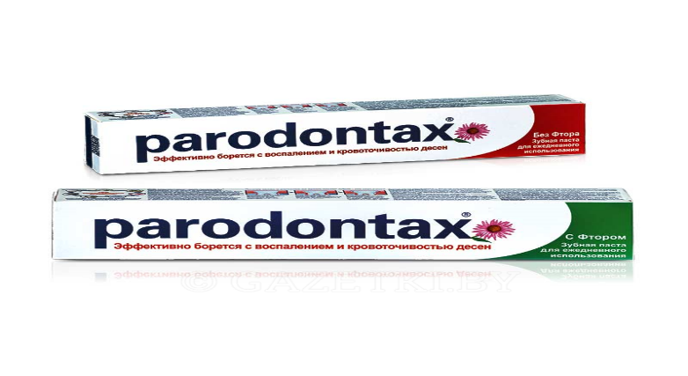 | Лечебно-профилактическая зубная паста предпочтительнее, особенно содержащие экстракты трав и растений, фторида олова, триклозана, хлоргексидина или цетилпиридиума хлорида (СРС) на период лечения  Представители: Parodontax F, Parodontax C,  Lacalut aktiv herbal, SPLAT лечебные травы, «Новый Жемчуг Экстра», «Лесная», «Новый Жемчуг Семь трав», «Новый Жемчуг Эвкалипт», «Новый Жемчуг Тотал»
Индивидуальная гигиена полости рта при воспалительных заболеваниях пародонта  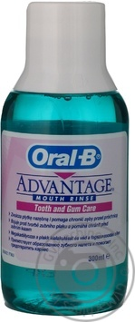 | Ополаскиватели для полости рта  Оптимальный вариант — безалкогольные ополаскиватели, содержащие хлоргексидин, триклозан, СРС — во время лечения.  Представители: Oral-B, Advantage, Sensodyne Gentle Mouthrinse. Лесной бальзам против воспаления десен.
Флоссы
Зубной нитью пользоваться можно, но с осторожностью и не в тех случаях, когда причиной воспаления является застрявший инородный предмет или зубной камень. В этих случаях использование флосса приведет к еще большему воспалению, отеку и кровоточивости. В других случаях следует пользоваться вощеной бикомпонентной зубной нитью
Прелставители: Sensodyne Expanding Gentle Floss, Sensodyne Gentle Tape, Oral-B
Floss, Oral-B SATINfloss,
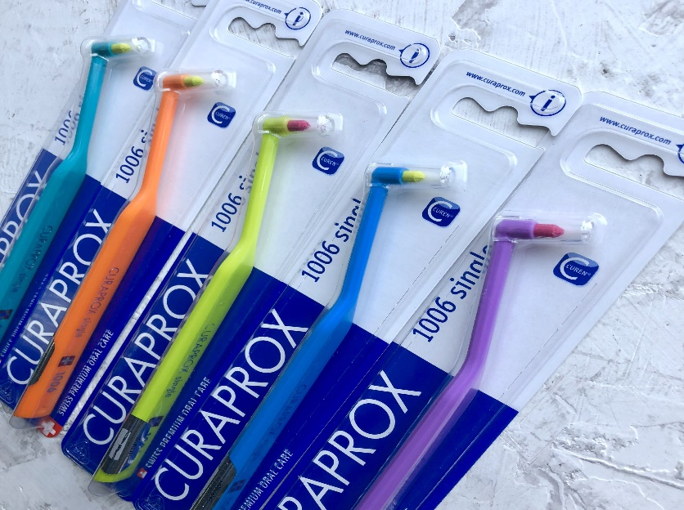 | Монопучковые зубные щетки  Могут быть использованы после чистки зубов профилактической зубной щеткой для дополнительного удаления налета. Применять их следует с осторожностью, мягкими подметающе-плавными движениями. (Зубная щетка Curaprox CS 1006 single)
Ирригаторы. Могут использоваться, в отдельных случаях могут быть эффективным средством удаления инородного тела из межзубного промежутка посредством вымывания. Использование в них растворов с противовоспалительными компонентами в режиме «душа» будет способствовать быстрейшему заживлению.
Представители: Braun Oral-B Oxyjet (Oral Center OC15).

Приложение 5
Беседа для студентов 5 курса
Проявление общесоматической патологии в полости рта
Налёт | Проявление патологии ЖКТ в полости рта.  - Гастрит, язвенная болезнь желудка и двенадцатиперстной кишки, новообразования желудка  - Сильно выраженный налет, покрывающий всю спинку языка или преимущественно к корню языка- период обострения гастрита, язвенной болезни желудка, энтероколита  - Окраска налёта серовато-белая, под действием пигментообразующих бактерий, пищи, лекарственных средств, при кровотечениях (язвенная болезнь) может приобретать желтый или бурый цвет
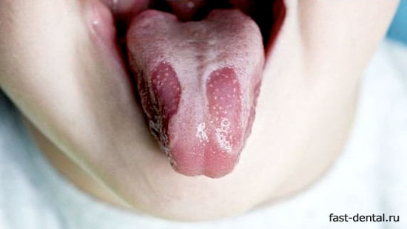  Гиперпластический глоссит | - Сосочки хорошо выражены, обложены плотным налётом и несколько увеличен за счёт отёка  - Наблюдается при гиперацидном гастрите  - При язвенной болезни желудка и двенадцатиперстной кишки возникает гипертрофия грибовидных сосочков языка, они возвышаются над поверхностью окружающей ткани в виде ярко-красных образований
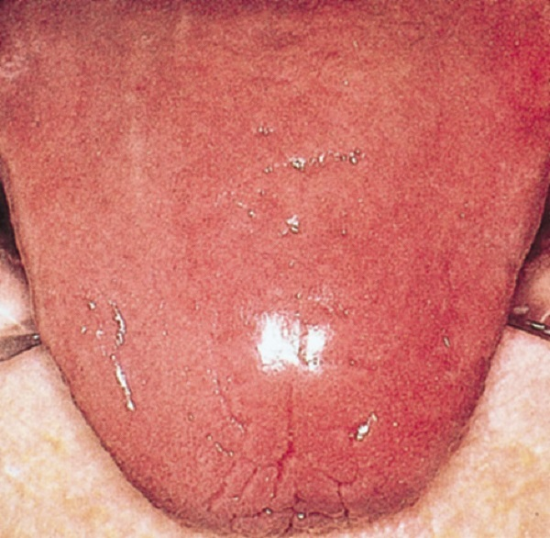  Гипопластический глоссит | Характеризуется атрофией сосочков, отсутствием налета, размеры языка несколько меньше обычных.  Атрофия сосочков иногда выражена очень резко, язык принимает вид лакированного языка. Встречается при гастритах, язвенной болезни, гастроэнтеритах, заболеваниях желчевыводящих путей. Сопровождается чувством жжения, покалывания, болью при еде. Патогенез этих нарушений объясняется наряду с трофическими расстройствами, нарушением усваиваемости витаминов, разрушением их в кишечнике, снижением синтеза вит В1, В2,РР.
Десквамация эпителия | проявляется яркими пятнами различных размеров и форм, которые на фоне налета создают вид поверхностных язв, что является следствием атрофии нитевидных сосочков или усиленной десквамации.
Заболевания ЖКТ
проявления на слизистой полости рта
- Язвенные поражения: следствие расстройств ЖК системы
- Изменение цвета: зависит от вида, давности и тяжести заболевания
- Катаральный стоматит в виде участков ярко-красной гиперемии с участками цианоза (язвенная болезнь, колит)
- Бледность слизистой при язвах с кровотечением
Проявления в полости рта
Болезнь Боткина
- Гиперемия
- Сухость
- Отёк
- Десквамация эпителия
- Желтушность мягкого нёба и дна полости рта
- Геморрагии и телеангиоэктазии
- Горечь, извращение вкуса
- Кровоточивость слизистой оболочки
- Гиперестезии твёрдых тканей полости рта
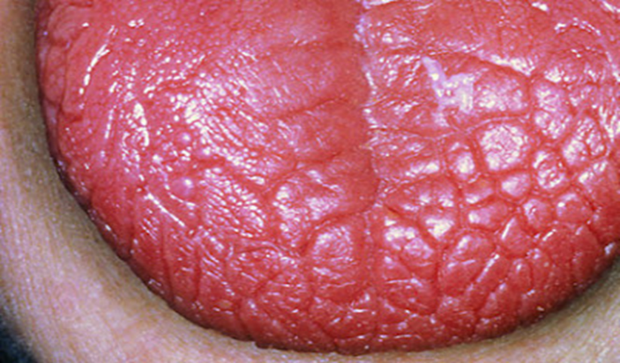  Сахарный диабет | ИЗМЕНЕНИЯ В ПОЛОСТИ РТА ПРИ ЭНДОКРИННЫХ РАССТРОЙСТВАХ  Ксеростомия. Сухость в полости рта с начала болезни, нередко повышенная жажда. При осмотре- слизистая оболочка слабо увлажнена или сухая, блестящая, слегка гиперемирована. При выявлении ксеростомии следует помнить, что данное состояние может наблюдаться и при других заболеваниях(болезнь Микулича, сиалоденит, синдром Шегрена и др)
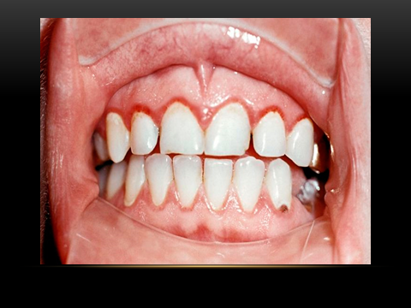  Катаральный стоматит при сахарном диабете | Катаральный стоматит, глоссит.  Воспалительный процесс слизистой полости рта при диабете вследствие инфицирования, легкой ранимости, т.к резко снижается барьерная функция слизистой оболочки, развивается дисбактериоз. Этому способствует уменьшение количества слюны. Больные жалуются на боль при еде, особенно при употреблении горячей, твердой пищи. Слизистая оболочка сухая, гиперемирована, иногда видны следы механического повреждения в виде эрозий и кровоизлияний.
Болезнь Иценко-Кушинга  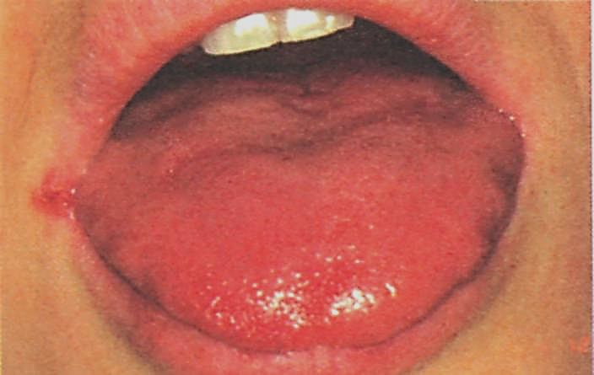 | - Нарушение, в основном, жирового обмена  - Это следствие гиперпродукции глюкокортикоидов вследствии:  - 1.первичные расстройства  коры надпочечников  - 2. гиперпродукции АКТГ гипофизом  - 3. нарушение функции гипоталямуса  и повышение функции гипофиза  - В полости рта: трофические нарушения  на языке, часто кандидоз
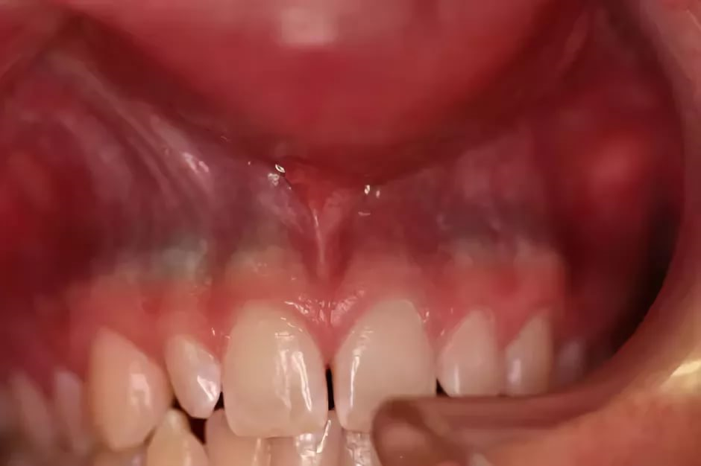  Аддисонова болезнь | - Хроническая недостаточность коры надпочечников  - Характерный признак: пигментация кожи и слизистых оболочек (полосы и пятна тёмного цвета вследствие отложения меланина)  - Субъективных ощущений нет  - При прогрессировании процесса  - кожа приобретает бронзовый цвет
Микседема 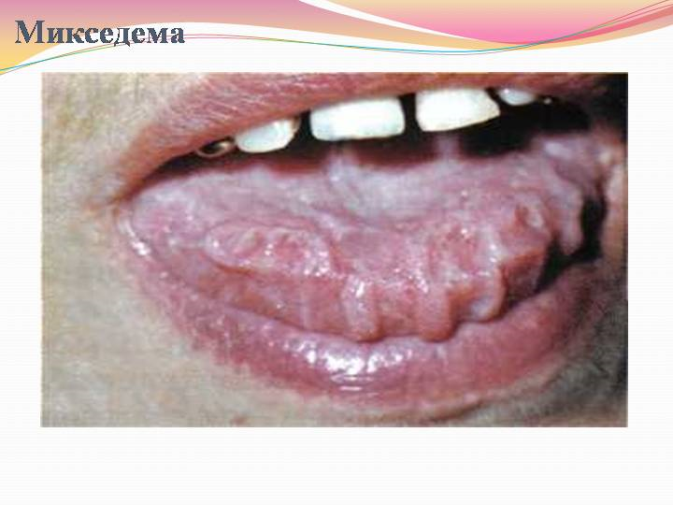 | - Недостаточность функции щитовидной железы  - Преимущественно страдают женщины  - Язык резко увеличен,  по бокам отпечатки зубов  - Отёк слизистой гортани  - Сухость слизистой оболочки  - полости рта
Изменения слизистой оболочки при ССС патологии  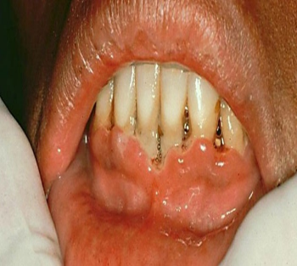 | При гипертонической болезния, некоторых пороках сердца определяется цианоз слизистой оболочки губ, языка, щек, дна полости рта, нередко сопровождается чувством жжения.  В период острого инфаркта миокарда наряду с цианозом на слизистые оболочки полости рта встречается появляются трещины, эрозивные поражения, язвы и кровоизлияния. При мелкоочаговом инфаркте также возможны сухость языка и отек
Заболевания крови  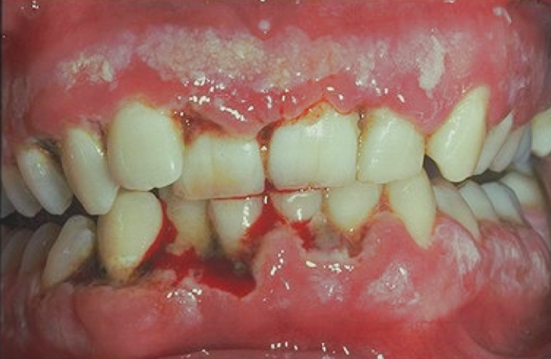 | При лейкозе у 20% больных первым признаком болезни являются язвенно-некротические изменения слизистой оболочки.
ВИЧ-инфекция | Все симптомы, характерные для инфекции, принято разделять на три группы:  - Симптомы, непосредственно связанные с инфекцией: плохо поддающийся лечению кандидоз полости рта, лейкоплакия, язвенно-некротический гингивит, саркома Капоши;  - Заболевания слюнных желез, бактериальные инфекции, развивающиеся на фоне сниженной работы иммунной зашиты;  - Симптомы, не связанные с инфекцией.  - Все симптомы, будут напоминать проявление отдельных нозологических заболеваний. А главным диагностическим критерием будет отсутствие эффекта от лечения. И при постановке диагноза важно учитывать неспецифические симптомы – повышение температуры тела, увеличенные лимфатические узлы, потеря массы тела.
Симптомы, непосредственно связанные с вич инфекцией: кандидоз | Эритематозный или атрофический кандидоз характеризуется гиперемированными участками слизистой без налета с локализацией чаще на твердом небе, спинке языка, слизистой щек. При локализации на языке отмечается атрофия сосочков.
Симптомы, непосредственно связанные с вич инфекцией: волосатая лейкоплакия  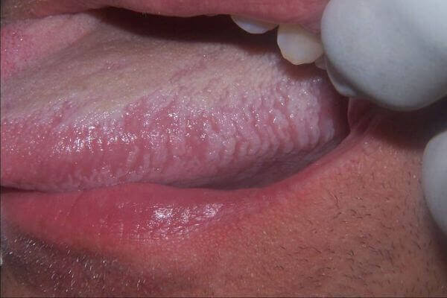 | Встречается у 98% инфицированных ВИЧ-инфекцией.  Клиника: выступающие над поверхностью складок или выступов белого цвета, которые по форме напоминают волосы.  Излюбленная локализация - боковая и нижнебоковая поверхность языка.  Иногда проявления на губе или дне полости рта.  Характерной особенностью является плотное прикрепление к основанию и отсутствие воспалительной реакции, что подтверждено гистологическими исследованиями. В большинстве случаев течение волосистой лейкоплакии бессимптомно.
Симптомы непосредственно связанные с вич инфекцией: язвенно-некротический гингивит Венсана.  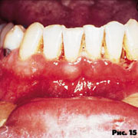 | Характеризуется прогрессированием процесса с изъявлением и некрозом десневых сосочков и маргинальной десны. Возможны спонтанные кровотечения. Это состояние отмечается у пациентов с высокой иммунной супрессией.
Симптомы непосредственно связанные с вич инфекцией: деструктивный пародонтит  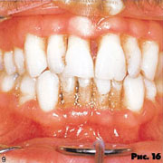 | Пародонтит характеризуется быстро протекающей деструкцией альвеолярной кости и периодонтальной ткани, сопровождающейся болезненностью и спонтанным десневым кровотечением. Это состояние связывают с глубоокой иммунной супрессией
Симптомы непосредственно связанные с вич инфекцией: Саркома Капоши.  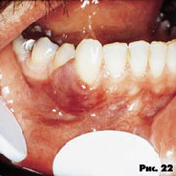 | Все случаи были описаны с локализацией на небе. Клинически: наличие пятен различной окраскм- красные, синеватые, фиолетовые- и различной интенсивности. Позднее пятна темнеют, увеличиваются в размерах, могут изъявляться. Поражения болезненны. При локализации на десне необходимо дифференцировать с эпулисом. Оральные проявления могут быть первыми признаками Саркомы Капоши.
Симптомы непосредственно связанные с вич инфекцией - Нон-Ходжкинская лимфома  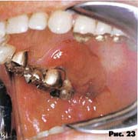 | Нон-Ходжкинская лимфома - поражение, относящееся к новообразованиям, может быть у ВИЧ-инфицированных больных. Локализация - твердое небо и слизистая оболочка альвеолярного отростка

Приложение 6
Беседа для студентов 6 курса
Профилактика стоматологических заболеваний в антенатальный период и в первый год жизни ребенка.
Антенатальная профилактика | Антенатальная профилактика – Профилактика кариеса зубов и болезней пародонта у беременных преследует  двоякую цель: улучшить стоматологический статус женщины и осуществить  антенатальную профилактику кариеса зубов детей.
Здоровье матери во время беременности влияет на развитие зубов ребенка,
особенно в период 6-7-й недели, когда начинается процесс закладки
зубов. Исследования зачатков зубов показали, что при патологическом течении беременности минерализация эмали зубов плода замедляется, а нередко и приостанавливается на стадии начального обызвествления
Выделяют группу факторов, действие которых нарушает полноценное формирование зубочелюстной системы.
К ним относятся:
• наличие экстрагенитальной патологии у матери;
• осложнения беременности (токсикозы первой и второй половины);
• стрессовые ситуации во время беременности;
• заболевания новорожденных и детей грудного возраста;
• раннее искусственное вскармливание.

Уже в ранние сроки беременности происходит ухудшение состояния
твердых тканей зубов и пародонта на фоне неудовлетворительного гигиенического
состояния полости рта и сдвигов в составе ротовой жидкости.
Это обуславливает необходимость проведения профилактических мероприятий
на протяжении всего срока беременности.
Рекомендации:
Женщинам рекомендуется выполнять комплекс общих профилактических
мероприятий, включающий в себя правильный режим труда и отдыха, полноценный сон до 8-9 часов, длительное пребывание на свежем воздухе
в сочетании с дозированной физической нагрузкой способствует поступлению
в организм кислорода.
Питание должно быть разнообразным, с необходимым количеством
витаминов и микроэлементов. В первой половине беременности организм
женщины нуждается в непрерывном поступлении белка. Во второй половине возрастает потребность в витаминах, микроэлементах и минеральных
солях. Овощи, фрукты должны быть постоянными ингредиентами пищевого
рациона.
Поливитаминные препараты «Декамевит», «Ундевит», «Гендевит» и др. Поливитаминный препарат с минеральными добавками «Прегнавит», содержащий витамины А, Д2, В1, В2, В6 гидрохлорид, В12 цианокомплекс, пантотеновокислый кальций, фурамат железа, безводный фосфат кальция, назначают в следующих дозировках: до 4-х месяцев беременности - по 1 капсуле, с 5 до 7 месяцев - по 2 капсулы, с 8 до 9 месяцев - по 3 капсулы в день. Препарат особенно эффективен при железодефицитной анемии, к развитию которой может привести снижение поступления в организм железа с пищей, нарушение его всасывания, многоплодие, продолжительное вскармливание
ребенка грудью.
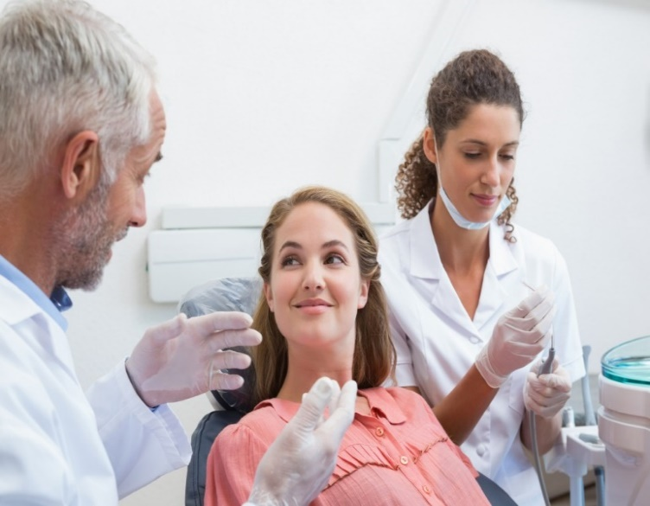 | Диспансеризация  женщин в течение всего срока беременности и координация работы гинеколога и стоматолога, к которому женщина должна быть направлена при первом посещении женской консультации. Также акушер-гинеколог должен объяснить необходимость обучения рациональной гигиене полости рта, лечения зубов, проведения профессиональной гигиены
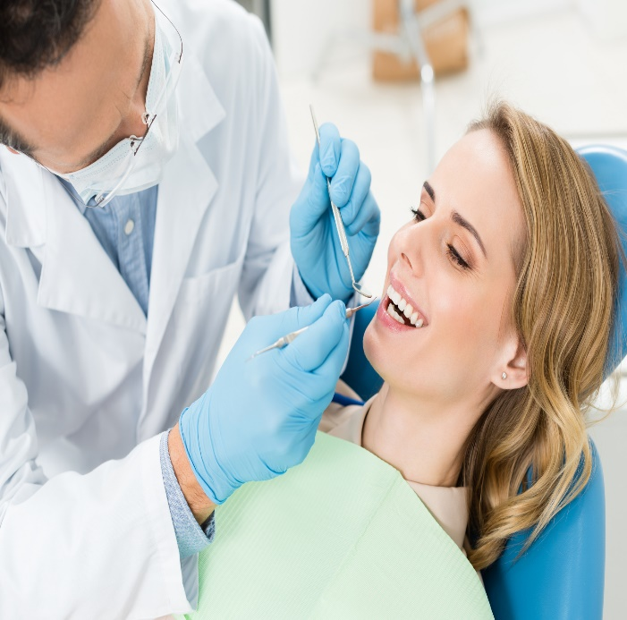 | Обязательное посещение врача-стоматолога с целью:  1.Осмотра полости рта, индивидуальные рекомендации  по уходу за зубами  2. Обучения рациональной гигиене полости рта.  3. Профессиональной гигиена с интервалом в  2 - 3 месяца.  4. Мотивации женщин к уходу за зубами детей сразу  после их прорезывания.  5. Получения рекомендаций по ограничению в питании детей  сахара до 20 г в сутки и использованию соски-пустышки.
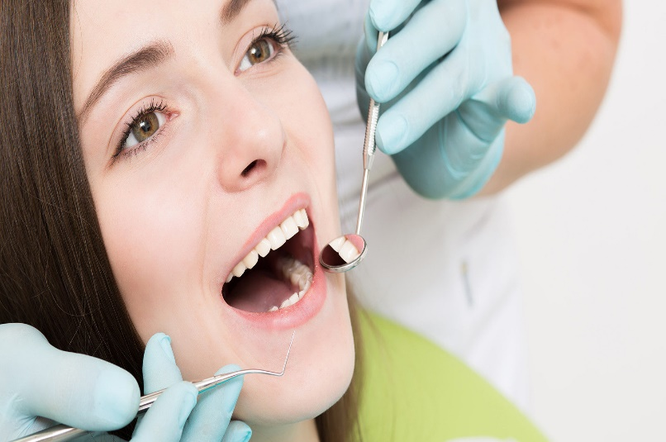 | Какой триместр беременности является самым безопасным для похода к врачу- стоматологу?  Cамым благоприятным для стоматологических процедур является 2 триместр беременности (13-24 нд). В этот период можно безопасно проводить большинство процедур, исключением являются:  хирургические операции, имплантация, отбеливание зубов, ортодонтическое лечение, удаление зубов.
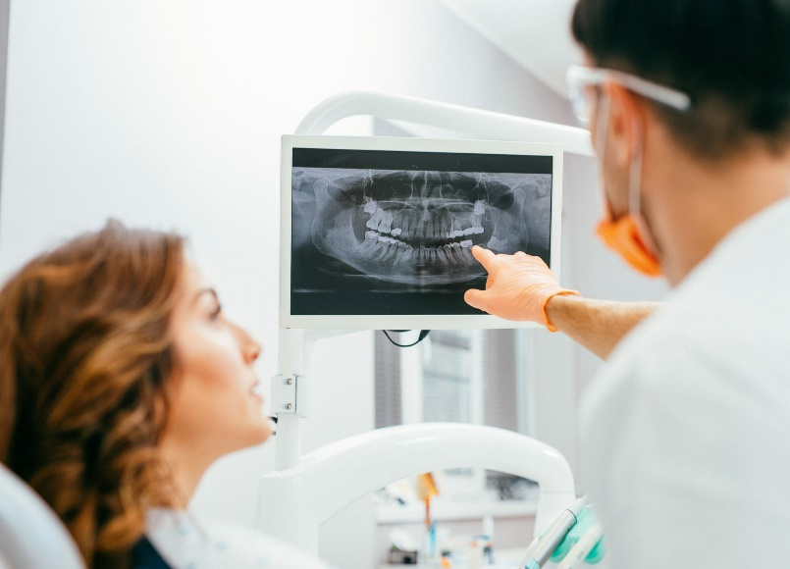 | Можно ли делать рентген-снимок беременным?  Рентгенологическое исследование противопоказано для беременных, но бывают неотложные состояния, при которых нам необходимо провести диагностику, но только на современном оборудовании (компьютерный визиограф), т.к пучок излучения воздействует локально. Перед процедурой обязательно нужно прикрыть грудь и живот защитным свинцовым фартуком. Обязательно предупредив врача о своем положении и о сроке беременности  Данная диагностика проводится исключительно во 2 триместр беременности!
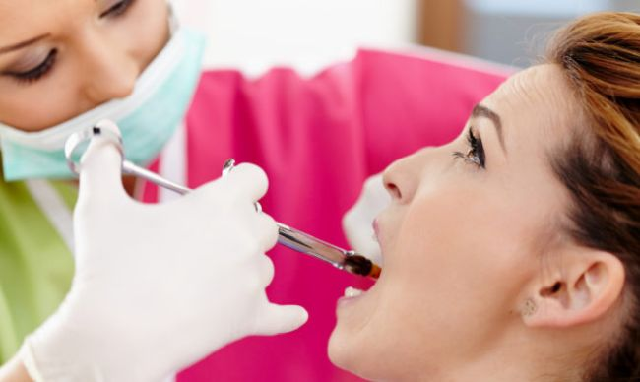 | Анестезия на приёме у врача- стоматолога  Выполнение анестезии показано только в экстренных ситуациях, когда имеется болевой синдром и нарастание воспалительного компонента. Как было сказано выше все стоматологические процедуры необходимо проводить во 2 триместр беременности (в 1 и 3 триместре беременности противопоказано введение анестетика). При наличии неприятных болевых ощущений по новым рекомендациям беременным показано введение ультракаина ДС 1: 200000.
Рекомендации по гигиеническому уходу за полостью рта детей с момента прорезывания временных зубов  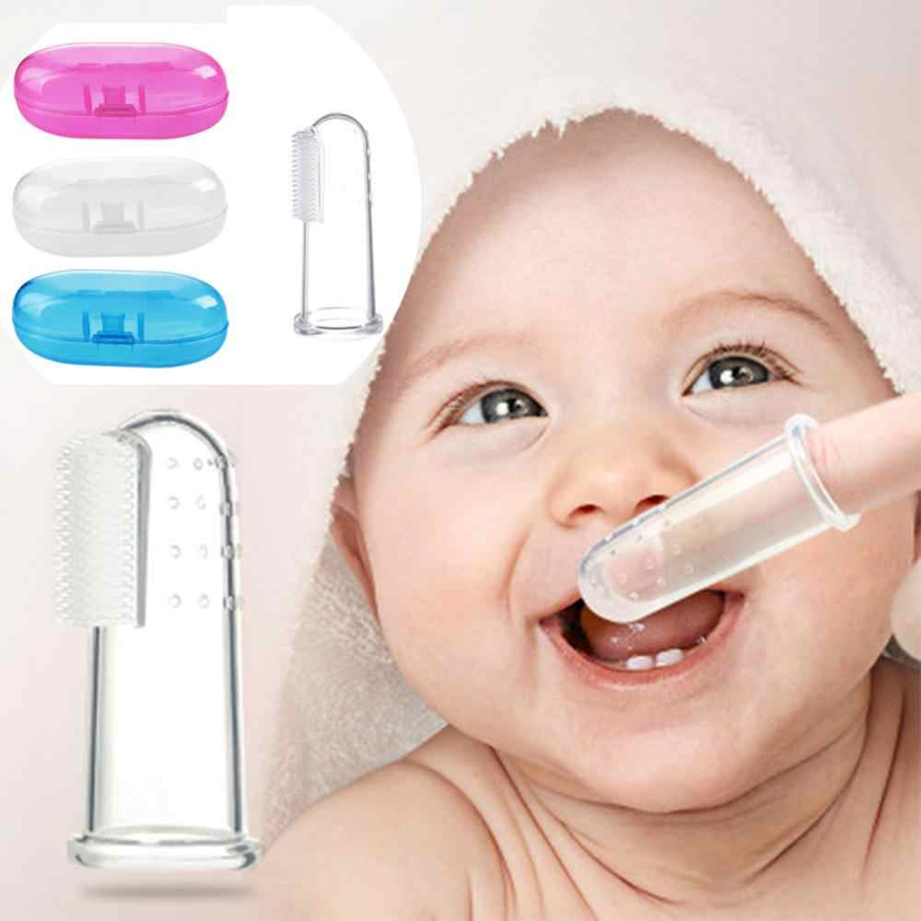 | Родители должны начинать гигиенический уход за полостью рта ребенка с момента прорезывания первого временного зуба (в возрасте 5-6 месяцев). Данную процедуру надо выполнять 1 раз в день (вечером перед сном).  Для снятия зубного налета с каждой поверхности зуба рекомендуется специальная  очень мягкая зубная щеточка, которая надевается на палец. Круговыми  движениями от десны к режущему краю очищают зубы ребенка без  применения зубной пасты.
К моменту прорезывания у ребенка 8-10 зубов (как правило, к одному
году) родителям необходимо очищать зубы уже два раза в день (утром и
вечером) мягкой детской зубной щеткой (R.O.C.S baby 0-3 лет) (длина рабочей части не должна превышать 15 мм), также без применения какой-либо зубной пасты. При этом особое внимание надо уделять зубам, которые находятся в стадии прорезывания и жевательные поверхности которых еще не достигли уровня окклюзионной плоскости.
Методика чистки зубов у детей в период прорезывания временных зубов до 2-2,5 лет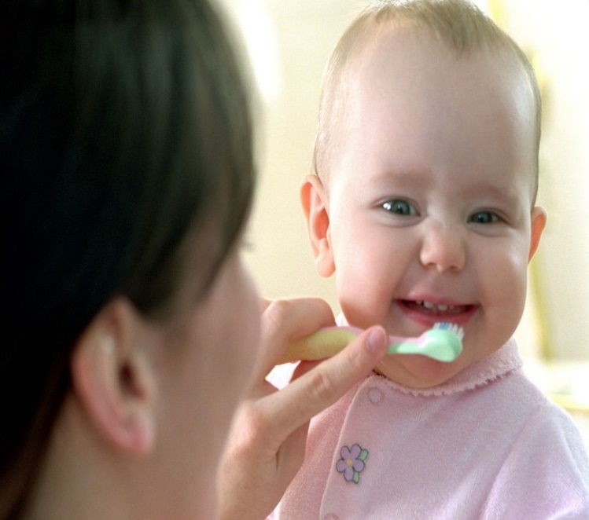 | 1. Вестибулярные поверхности очищать при сомкнутых челюстях, зубную  щетку при этом устанавливать горизонтально, перпендикулярно к поверхности  зубов, осуществляя только вертикальные движения в направлении  от десны к режущему краю зубов:  на верхней челюсти - сверху вниз, на нижней - снизу-вверх.  2. Оральные поверхности очищать круговыми движениями, при этом в  области фронтальных зубов на верхней и нижней челюсти устанавливать  щетку вертикально.  3. Налет с жевательных поверхностей зубов следует удалять движениями  вперед-назад.
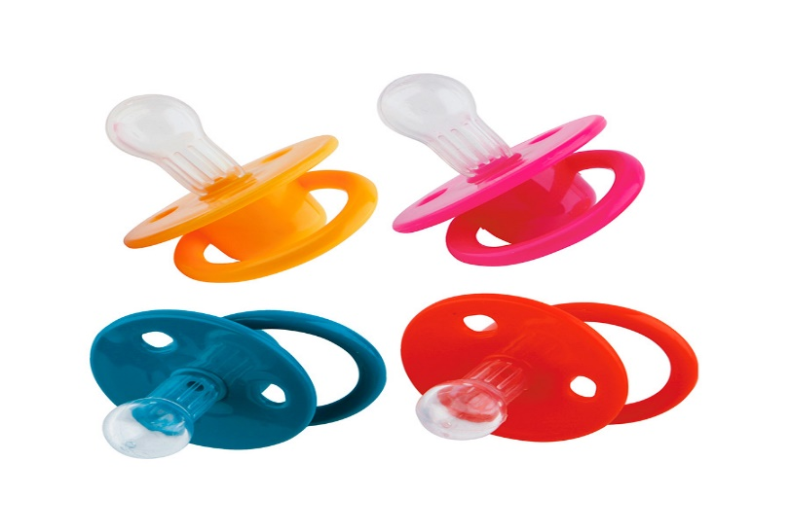 | Соски-пустышки  Врачи- ортодонты предупреждают: длительное использование соски-пустышки может испортить прикус, а отказаться от нее желательно к тому моменту, как ребенку исполнится год. В случае трудного отвыкание необходима консультация врача-ортодонта и назначение лечебно-профилактических аппаратов, которые заменят соску по ощущениям.

Приложение 7
Участие в постерной сессии на V Всероссийской научно-практической конференции «Актуальные проблемы стоматологии». Получение диплома II степени.
